**SKRIPSI**

**PENGARUH TERAPI TAWA (*LAUGHTER THERAPY*) TERHADAP TINGKAT DEPRESI NEUROTIK PADA LANSIA**

**(Studi di Griya Cinta Kasih Jombang)**

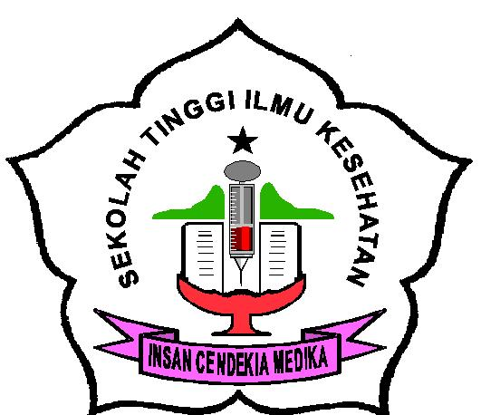

**EXWAN AGUS PRASETYO**

**153210014**

**PROGRAM STUDI SI KEPERAWATAN**

**SEKOLAH TINGGI ILMU KESEHATAN**

**INSAN CENDEKIA MEDIKA**

**JOMBANG**

**2019**

**SKRIPSI**

**PENGARUH TERAPI TAWA (*LAUGHTER THERAPY*) TERHADAP TINGKAT DEPRESI NEUROTIK PADA LANSIA**

**(Study di Griya Cinta Kasih Jombang)**

**SKRIPSI**

**Diajukan sebagai salah satu persyaratan untuk menyelesaikan pendidikan pada Program Studi S1 Keperawatan di Sekolah Tinggi Ilmu Kesehatan Insan Cendekia Medika Jombang**

**EXWAN AGUS PRASETYO**

**153210014**

**PROGRAM STUDI S1 KEPERAWATAN**

**SEKOLAH TINGGI ILMU KESEHATAN**

**INSAN CENDEKIA MEDIKA**

**JOMBANG**

**2019**

**SURAT PERNYATAAN**

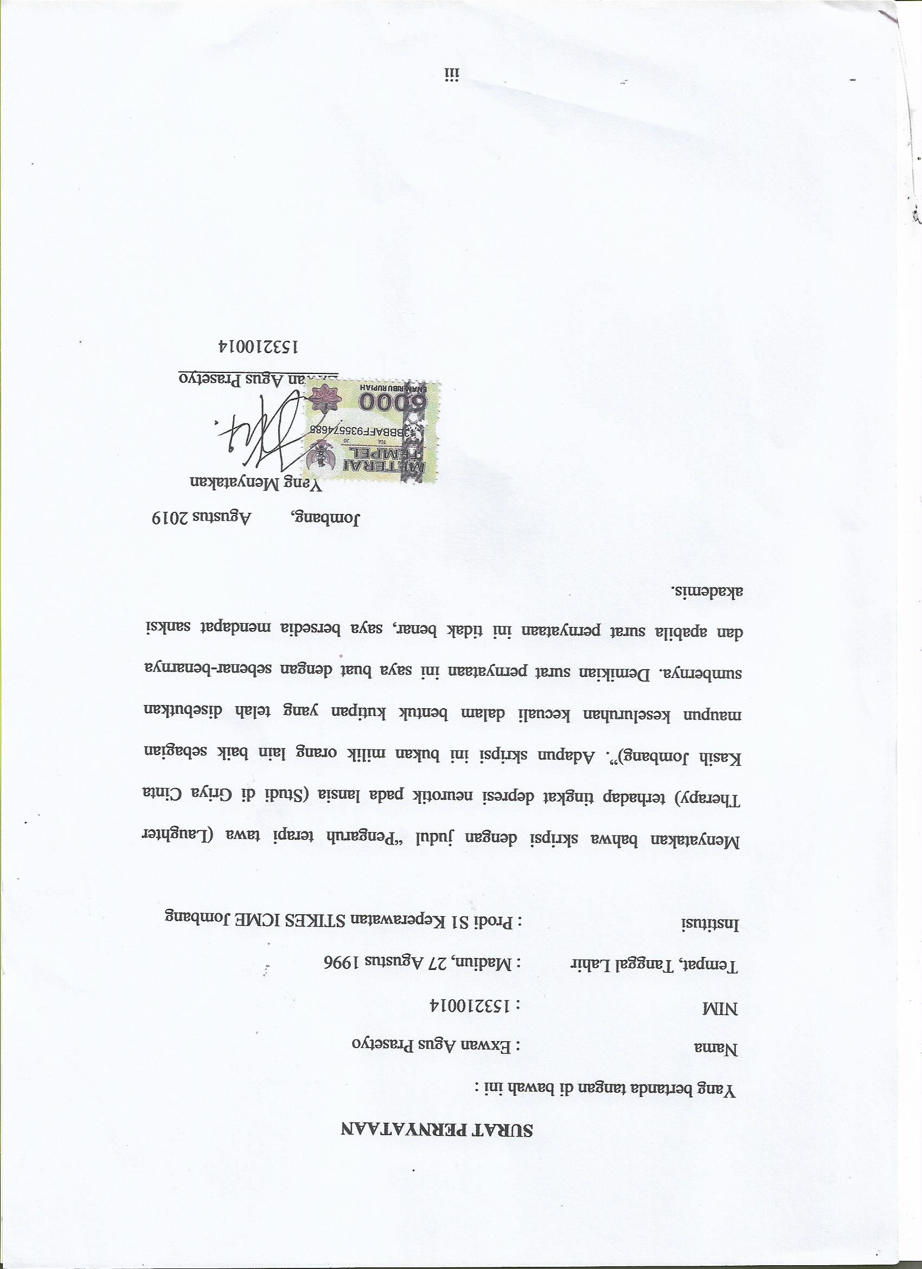

**SURAT BEBAS PLAGIASI**

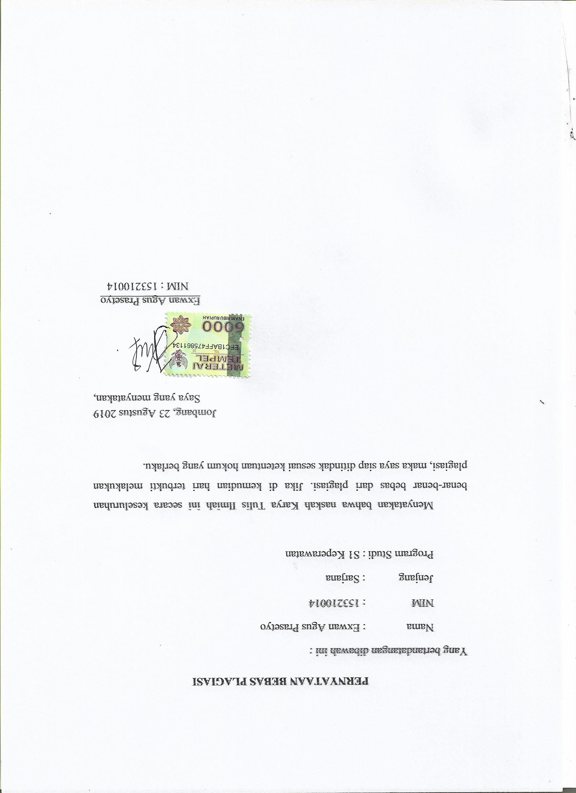

**PERSETUJUAN SKRIPSI**

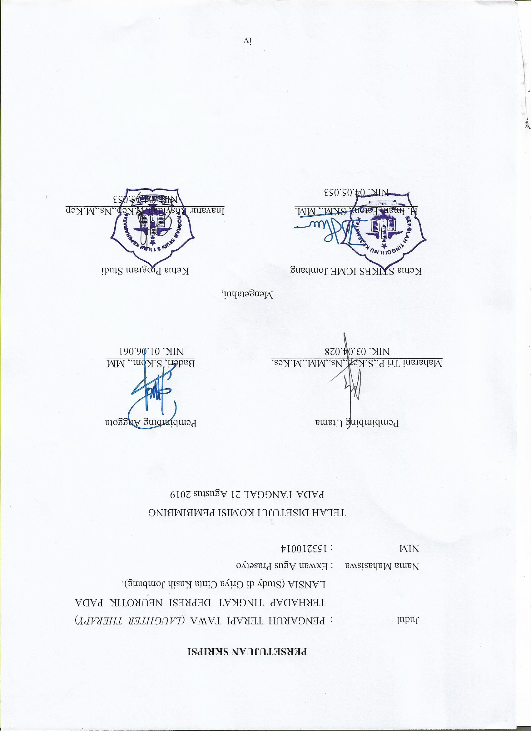

**LEMBAR PENGESAHAN**

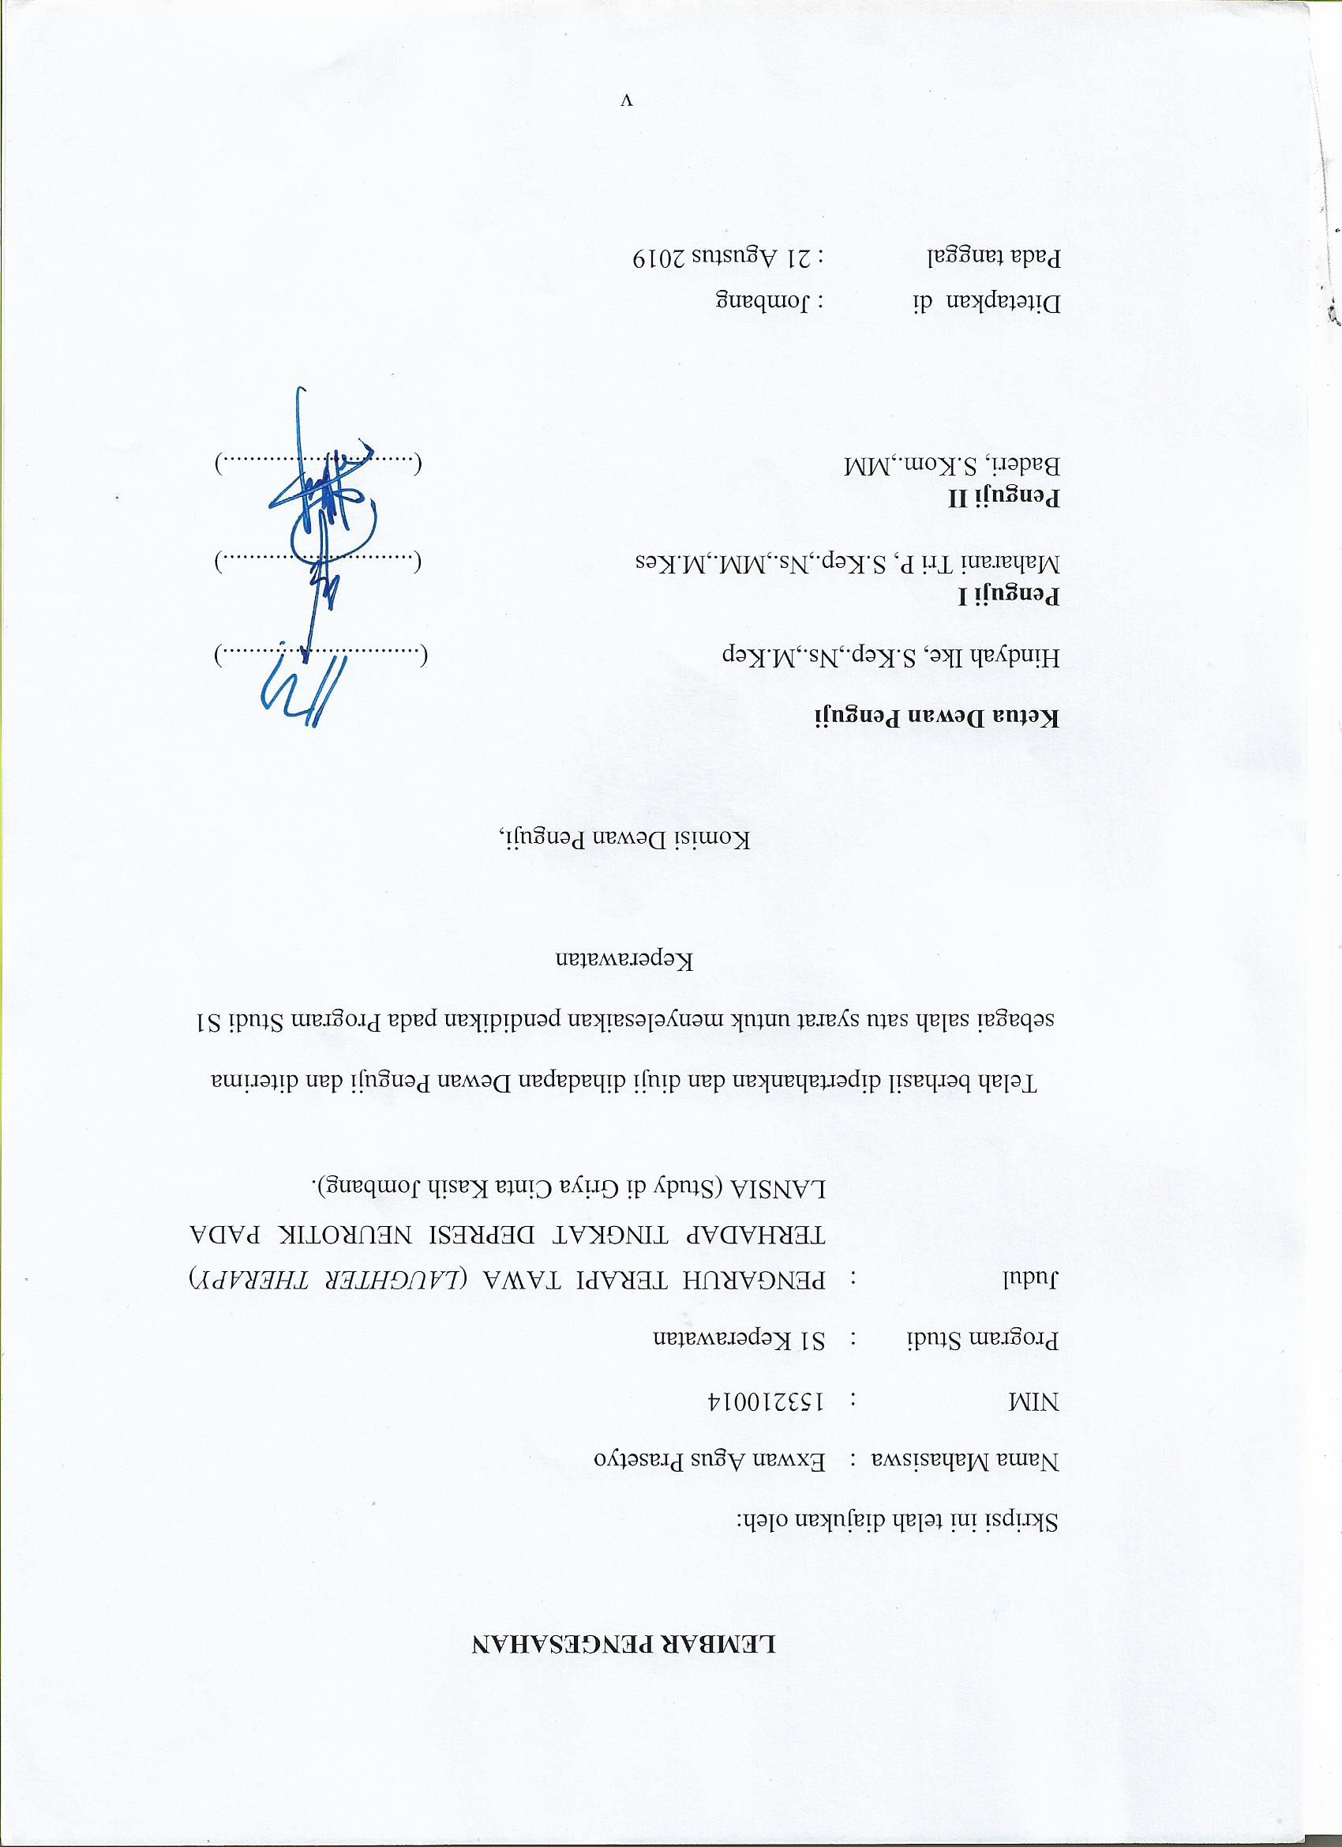

**RIWAYAT HIDUP**

Penulis dilahirkan di Madiun pada tanggal 27 Agustus tahun 1996 dari Bapak Sukarwan dan Ibu Lumiati. Penulis merupakan anak pertama dari dua bersaudara.

Pada tahun 2003 penulis lulus dari TK Pajaran 02, pada tahun 2009 penulis lulus dari SDN Pajaran 04, tahun 2012 penulis lulus dari SMPN 1 Saradan, pada tahun 2015 penulis lulus dari SMAN 1 Mejayan, dan pada tahun 2015 penulis masuk STIKES Insan Cendekia Medika Jombang. Penulis memilih program studi S1 Keperawatan dari lima pilihan program studi yang ada di STIKES ICME Jombang.

Demikian riwayat hidup ini saya buat dengan sebenar-benarnya.

**PERSEMBAHAN**

Syukur Alhamdulillah saya ucapkan kehadirat Allah SWT atas Rahmat serta Hidayah-Nya yang telah memberikan kemudahan dan kelancaran dalam penyusunan skripsi ini hingga selesai sesuai dengan yang di jadwalkan. Dan semoga skripsi ini dapat memberikan manfaat bagi seluruh pihak yang terlibat dalam penyusunan skripsi. Skripsi ini saya persembahkan kepada :

1. Kedua orang tua saya Bapak Sukarwan dan Ibu Lumiati tercinta yang telah memberikan dukungan moril maupun materi serta doa yang tiada putus untuk kesuksesan saya, serta seluruh cinta dan kasih sayang yang tidak mungkin dapat saya balas.
2. Seluruh Bapak dan Ibu dosen prodi S1 Keperawatan.
3. Pihak yayasan Griya Cinta Kasih dan seluruh staf yang telah membantu saya dalam penelitian ini.
4. Seluruh teman-teman seperjuanganku S1 Keperawatan kelas A dan teman-teman kelompok bimbingan skripsi saya ucapkan terima kasih atas kekompakan dan solidaritas selama bimbingan.
5. Almamater tercinta yang selalu saya banggakan dan akan selalu terkenang dalam jiwa saya.

Terima kasih sebesar-besarnya untuk kalian semua, akhir kata saya persembahkan skripsi ini untuk orang-orang yang saya sayangi. Semoga skripsi ini dapat bermanfaat dan berguna untuk kemajuan ilmu pengetahuan di masa yang akan datang, Aamiin.

**MOTTO**

“*Ora ono sandungan tanpo pungkasan. 5758*”

**ABSTRAK**

**PENGARUH TERAPI TAWA (LAUGHTER THERAPY) TERHADAP TINGKAT DEPRESI NEUROTIK PADA LANSIA**

**(Studi di Griya Cinta Kasih Jombang)**

**Oleh**

**Exwan agus Prasetyo**

Depresi merupakan salah satu penyakit mental yang biasa terjadi pada lansia, dengan beberapa tanda kesedihan, defisit aktivitas, motivasi dan kebosanan. Kehilangan pekerjaan, pasangan, dan kesepian, dapat menyebabkan lansia mengalami depresi. Salah satu pengobatan alternatif untuk depresi adalah terapi tawa. Menurut Kataria (2016), depresi pada orang dewasa dapat dikurangi dengan terapi tawa. Tetapi pengaruh terapi tawa terhadap tingkat depresi lansia masih belum jelas. Dengan demikian, penelitian ini bertujuan untuk mengetahui pengaruh terapi tawa terhadap tingkat depresi lansia yang tinggal di fasilitas sosial. Tujuan penelitian menganalisa Pengaruh Terapi Tawa (*laughter therapy*) Terhadap Tingkat Depresi neurotik pada Lansia di Griya Cinta Kasih Jombang

Desain yang digunakan pada penelitian ini adala pra-eksperimental, dengan satu kelompok lansia pre-posttest tunggal. Populasi adalah lansia yang tinggal di fasilitas asrama sosial Griya Cinta Kasih Jombang. Sampel diambil secara purposive sampling, dengan total 30 responden berdasarkan kriteria inklusi dan eksklusi. Variabel bebas adalah terapi tawa dan variabel terikat adalah tingkat depresi lansia. Data dikumpulkan dengan menggunakan kuesioner struktural dengan skala depresi geriatri dan kemudian secara statistik dihitung menggunakan uji peringkat bertanda wilcoxon, dengan tingkat signifikansi α < 0,05.

Hasil penelitian ini menunjukkan bahwa terapi tawa berpengaruh pada penurunan tingkat depresi pada lansia (p : 0,000). Dapat disimpulkan bahwa terapi tawa dapat dilakukan untuk mengatasi masalah depresi pada orang tua dan responden diversivisasi dan perlu terapi berkelanjutan, karena depresi dapat terulang kembali.

**Kata Kunci : Terapi Tawa, Lansia, Depresi**

***ABSTRACT***

***THE INFLUENCE OF LAUGHTER THERAPY TO THE DEPRESSION LEVEL OF ELDERLY***

***(Study at Griya Cinta Kasih Jombang)***

***By :***

***Exwan agus Prasetyo***

*Depression is one of mental illness that commonly happen on elderly, with several signs of sadness, activity and motivation deficit, and boredom. Losing job, partner, and loneliness, may lead elderly into depression. One of alternative treatments for depression is laughter therapy. According to Kataria (2016), depression in adult can be decreased by laughter therapy. But the influence of laughter therapy to the depression level of elderly remains unclear. Thus, this study was aimed to investigate the influence of laughter therapy to the depression level of elderly who live in Social Facility.*

*The design used in this study was pra-experimental, with a single pre-posttest group of elderlies. The population was elderly who live in Social Boarding Facility Griya Cinta Kasih Jombang. The sample was taken by purposive sampling, with total of 11 respondents according to inclusion and exclussion criterias. The independent variable was laughter therapy with the dependent variable was depression level of elderly. The data were collected using structural questionnaire whith geriatric depression scale and were then statistically counted using wilcoxon signed rank test, with level of significiance of α ≤ 0,05.*

*The result showed that laughter therapy have influenced on the reduction of the level of depression in elderly (p : 0,003). It can be conclude that laughter therapy can be performed to overcome the depression problem in elderly and it is should be recommended for the caregiver. Further studies should involve diversivication respondents and need to continuous therapy, because depression can reoccur.*

***Keywords: laughter therapy, elderly, depression***

**KATA PENGANTAR**

Puji syukur saya panjatkan kepada Allah SWT karena berkat rahmat dan hidayah-Nya akhirnya dapat menyelesaikan penyusunan proposal penelitian yang berjudul “PENGARUH TERAPI TERTAWA (*LAUGHTER THERAPY*) TERHADAP TINGKAT DEPRESI NEUROTIK PADA LANSIA DI GRIYA CINTA KASIH JOMBANG ” Proposal penelitian ini ditulis sebagai persyaratan kelulusan demi menempuh Program Studi S1 Keperawatan di Sekolah Tinggi Ilmu Kesehatan Insan Cendekia Medika Jombang.

Penyusunan proposal penelitian ini tidak terlepas dari bimbingan dan bantuan dari berbagai pihak. Oleh karena itu, peneliti mengucapkan terima kasih yang sebesar-besarnya kepada: H. Imam Fatoni, S.KM.,MM selaku Ketua Sekolah Tinggi Ilmu Kesehatan “Insan Cendekia Medika” Jombang. Inayatur Rosyidah, S.Kep.,M.Kep selaku Ketua Program Studi S1 Keperawatan. Maharani Tri P, S.Kep.,Ns.,MM.,M.kes selaku pembimbing I dan Baderi, S.Kom.,MM selaku pembimbing II yang dengan sabar dan ikhlas selalu memberikan arahan dan bimbingan dalam penyusunan hingga terselesaikannya proposal penelitian ini, serta seluruh dosen, staf dan karyawan program Studi S1 Keperawatan STIKES ICME Jombang yang telah memberikan ilmu pengetahuan dan bimbingan selama mengikuti pendidikan di STIKES ICME Jombang. Dan tidak lupa semua pihak yang telah membantu dalam penyelesaian proposal penelitian ini.

Saya menyadari bahwa proposal penelitian ini masih kurang dari kesempurnaan oleh karena itu peneliti sangat mengharapkan kritik dan saran yang membangun demi kesempurnaan proposal penelitian ini

Akhir kata saya berharap semoga proposal penelitian ini dapat bermanfaat bagi kita semua.

**DAFTAR ISI**

HALAMAN SAMPUL i

HALAMAN JUDUL DALAM ii

LEMBAR PERSETUJUAN SKRIPSI iii

LEMBAR PENGESAHAN iv

KATA PENGANTAR v

DAFTAR ISI vi

DAFTAR TABEL viii

DAFTAR GAMBAR ix

DAFTAR LAMPIRAN x

DAFTAR LAMBANG, SINGKATAN DAN ISTILAH xi

BAB 1PENDAHULUAN

1.1Latar Belakang 1

1.2 Rumusan Masalah 3

1.3 Tujuan Penelitian 3

1.4 Manfaat Penelitian 3

BAB 2TINJAUAN PUSTAKA

2.1Konsep Depresi 5

2.2 Konsep Terapi Tawa 16

2.3 Konsep Lansia 32

BAB 3 KERANGKA KONSEPTUAL DAN HIPOTESIS PENELITIAN

3.1 Kerangka Konseptual 42

3.2 Hipotesis 43

BAB 4 METODE PENELITIAN

4.1 Desain Penelitian 44

4.2 Waktu dan Tempat Penelitian 45

4.3 Populasi, Sampel dan *Sampling* 45

4.4 Kerangka Kerja 46 4.5 Identifikasi dan Definisi Variabel 47

4.6 Definisi Operasional 47

4.7 Pengumpulan Data 48

4.8 Etika Penelitian 53

BAB 5 HASIL DAN PEMBAHASAN

5.1 Hasil 56

5.2 Pembahasan 60

BAB 6 KESIMPULAN DAN SARAN

6.1 Kesimpulan 66

6.2 Saran 66

DAFTAR PUSTAKA

LAMPIRAN

**DAFTAR TABEL**

|  |  |  |
| --- | --- | --- |
| No Tabel |  | Halaman |
| Tabel 4.1 | Definisi Operasional pengaruh terapi tawa (laughter therapy) terhadap tingkat depresi neurotik pada lansia di Griya Cinta Kasih Jombang............................................................... | 27 |
| Tabel 5.1 | Distribusi frekuensi responden berdasarkan jenis kelamin.................................................................. | 56 |
| Tabel 5.2 | Distribusi frekuensi berdasarkan pendidikan ....... | 57 |
| Tabel 5.3 | Distribusi frekuensi berdasarkan umur................. | 57 |
| Tabel 5.4 | Distribusi frekuensi responden berdasarkan status perkawinan.................................................. | 57 |
| Tabel 5.5 | Distribusi frekuensi responden berdasarkan pekerjaan............................................................... | 58 |
| Tabel 5.6 | Distribusi frekuensi responden berdasarkan tingkat depresi sebelum diberikan terapi tawa...... | 58 |
| Tabel 5.7 | Distribusi frekuensi responden berdasarka tingkat depresi sesudah diberikan terapi tawa...... | 58 |
| Tabel 5.8 | Tabulasi silang pengaruh terapi tawa terhadap tingkat depresi neurotik pada lansia...................... | 59 |

**DAFTAR GAMBAR**

|  |  |  |
| --- | --- | --- |
| No. Gambar |  | Halaman |
| 3.1 | Kerangka konseptual pengaruh terapi tawa (laughter therapy) terhadap tingkat depresi neurotik pada lansia di Griya Cinta Kasih Jombang........................ | 21 |
| 4.1 | Kerangka kerja pengaruh terapi tawa (laughter therapy) terhadap tingkat depresi neurotik pada lansia di Griya Cinta Kasih Jombang | 25 |

**DAFTAR LAMPIRAN**

Lampiran 1 : Lembar pernyataan judul

Lampiran 2 : Surat Izin Penelitian

Lampiran 3 : Surat balasan izin penelitian

Lampiran 4 : Lembar permohonan menjadi responden

Lampiran 5 : Lembar pernyataan menjadi responden

Lampiran 6 : Lembar kuesioner dan kisi-kisi

Lampiran 7 : Tabulasi

Lampran 8 : Hasil SPSS

Lampiran 9 : Lembar jadwal penelitian

Lampiran 10 : Lembar konsultasi bimbingan

**DAFTAR LAMBANG, SINGKATAN DAN ISTILAH**

% : Persen

n : Besar sampel yang dikehendaki

N : Besar populasi

d : Tingkat kepercayaan atau ketetapan yang diinginkan (0,05)

< : Kurang dari

> : Lebih dari

P : Presentase

f : Jumlah jawaban ya

N : Jumlah soal

X : Perkalian

ρ : Rho

 : Jumlah semua frekuensi

x : Skor responden

 : Nilai rata-rata kelompok

n : Jumlah responden

 : Mean skor kelompok

SD : Deviasi standar skor kelompok (Simpangan baku kelompok)

r11 : reliabilitas instrumen

k : Banyaknya butir pertanyaan atau banyaknya soal

∑σb2 : Jumlah varians butir

σ12 : Varians total

rhitung : Skor validitas

∑X : Jumlah skor item

∑Y : Jumlah skor total (seluruh item)

n : Jumlah responden

n1 : Jumlah sampel

Ni : Jumlah populasi

N : Jumlah seluruh populasi

n : Jumlah seluruh sampel

WHO : *World Health Organization*

DINES : Dinas Kesehtan

RISKESDES : Riset Kesehatan Dasar

**BAB 1**

**PENDAHULUAN**

* 1. **Latar Belakang**

Depresi pada lansia merupakan salah satu dampak negatif penurunan fungsi tubuh yang ditandai dengan perasaan sedih berlebihan, terganggunya pola tidur, kehilangan selera makan, hasrat seksual, serta minat dalam melakukan aktivitas (Davison, dkk, 2010). Depresi dapat menimbulkan dampak negatif seperti perasaan tidak berguna, mudah marah, sedih, merasa disingkirkan dan tidak dibutuhkan lagi. Keadaan depresi yang berkepanjangan pada seseorang dapat memunculkan masalah lain yang meliputi kesehatan fisik, mental, dan sosialnya. Keadaan stres juga dapat menyebabkan seseorang menjadi lebih sensitif atau peka terhadap depresi (Haryadi, 2012).

Data WHO pada tahun 2017 menjelaskan bahwa terdapat sekitar 35 juta orang terkena depresi.Kementrian kesehatan menyatakanorang dewasa Indonesia yang mengalami gangguan mental emosional berupa gangguan kecemasan dan depresi sebanyak 11,6% dari 150 juta jiwa (Hidayat, 2016). Data Riskesdas tahun 2017menunjukkan prevalensi ganggunan mental emosional di Provinsi Jawa Timur bahwa gejala-gejala depresi usia 15 tahun ke atas mencapai sekitar 16 juta orang atau 8,3% . Hasil Study pendahuluandi panti Griya Cinta Kasih tahun 2018,tercatat ada 42 lansia yang masuk ke Griya Cinta Kasih karena depresi,mulai dari depresi ringan,sedang, hingga berat.

Dampak gangguan depresi pada lanjut usia dapat mempengaruhi faktor fisik, psikologis dan sosial yang saling berinteraksi secara merugikan dan memperburuk kualitas hidup dan produktifitas kerja pada lanjut usia. Faktor fisik yang dimaksud adalah penyakit fisik yang diderita lanjut usia. Faktor psikologis meliputi kondisi sosial ekonomi, sedangkan faktor sosial yang berpengaruh adalah berkurangnya interaksi sosial atau dukungan sosial dan kesepian yangdialami lanjut usia. Kaplan, 1998 (Dalam Dianingtyas, 2016).Depresi pada lansia sering berhubungandengan penyesuaian yang terlambat terhadapkehilangan dalam hidup dan berbagai stresorserta penyakit-penyakit fisik. Lebih lanjut,Soejono, Probosuseno dan Sari (dalam Tamarohdan Puspitorini, 2015), mengungkapkan adabanyak faktor yang menyebabkan seseorangmemiliki depresi sehingga disebutmultifaktorial, yaitu gabungan dari beberapafaktor biologis, genetika, psikososial, sertalingkungan.

Lansia pada umumnya perlu membutuhkan bantuan untuk dapat menyelesaikan masalah dalam hidupnya, agar memiliki harga diri dapat dilakukan dengan cara terapi tawa karena Terapi tertawa merupakan salah satu cara untuk mencapai kondisi yang rileks. Tertawa dapat menyebabkan hormon anti stress *endorfin* dilepaskan dan dapat mengurangi hormon pemicu stress *cortisol, adrenalin, epineprine* yang keluar ketika seseorang mengalami depresi (Lestari, 2014). Saat tertawa bukan hanya hormon *endorfin* saja yang keluar tetapi ada hormon positif yang muncul. Keluarnya hormon positif yaitu hormon yang keluar yang diproduksi oleh tubuh ketika merasa bahagia, ceria dan gembira seperti hormon *beta-endorfin dan endomorfin*.Terapi tawa dapat dilakukan dengan cara mengajak klien melakukan aktivitas tertawa dengan melibatkan perilaku dan gerakan tubuh yaitu dengan melakukan latihan teknik tawa untuk memunculkan tertawa alami lewat perilakunya sendiri. Individu sendiri akan berlatih melakukan gerakan motorik dan suara tertawa, yang akhirnya berakhir pada kondisi fisiologis (meningkatnya sistem saraf parasimpatetis dan menurunnya sistem saraf simpatis) (Desinta, 2013).

* 1. **Rumusan Masalah**

Bagaimanakah pengaruh terapi tawa (*laughter therapy*) terhadap tingkat depresi neurotik pada lansia di Griya Cinta Kasih Jombang

* 1. **Tujuan Penelitian**
     1. Tujuan umum

Menganalisa Pengaruh Terapi Tawa (*laughter therapy*) Terhadap Tingkat Depresi neurotik pada Lansia di Griya Cinta Kasih Jombang

* + 1. Tujuan Khusus

1. Mengidentifikasi tingkat depresi neurotik pada lansia yang tinggal di Griya Cinta Kasih Jombang sebelum diberi terapi tawa (*laughter therapy*)
2. Mengidentifikasi tingkat depresi neurotik pada lansia yang tinggal di Griya Cinta Kasih Jombang sesudah diberi terapi tawa (*laughter therapy*)
3. Menganalisis pengaruh terapi tawa (*laughter therapy*) sebelum dan sesudah terhadap tingkat depresi neurotik pada lansia di Griya Cinta Kasih Jombang
   1. **Manfaat Penelitian**
      1. Manfaat teoritis

Manfaat teoritis dari penelitian ini adalah sebagai pengembangan ilmu pengetahuan terutama dalam keperawatan jiwa dan gerontik tentang upaya penanganan depresi pada lansia melalui terapi tawa (*laughter therapy*).

* + 1. Manfaat praktis

Pelaksanaan terapi tawa (*laughter therapy*) diharapkan dapat menjadi salah satu alternatif terapi komplementer yang dapat digunakan dalam melaksanakan asuhan keperawatan untuk menurunkan tingkat depresi pada lansia. Diharapkan pihak Griya Cinta Kasih Jombang dapat menggunakan terapi tawa (*laughter therapy*) sebagai salah satu alternatif dalam mencegah dan menangani lansia depresidan penelitian ini dapat memberikan informasi pada masyarakat tentang manfaat terapi tawa sehingga dapat menjadi peran mandiri masyarakat terhadap dukungan pada lansia.

**BAB 2**

**TINJAUAN PUSTAKA**

* 1. **Konsep Depresi**
     1. Definisi depresi

Depresi adalah gangguan alam perasaan (*mood*) atau kondisi emosional yang umumnya ditandai dengan kesedihan yang amat sangat, perasaan tidak berarti dan merasa bersalah, menarik diri dari orang lain, terganggunya pola tidur, kehilangan selera makan, hasrat seksual, serta minat dan kesenangan dalam aktivitas yang biasa dilakukan (Davison, Neale & Kring, 2010)

* + 1. Jenis-jenis depresi

Penggolongan depresi dapat dibedakan (Ibrahim, 2014):

* + - 1. Menurut gejalanya

1. Depresi neurotik

Depresi neurotik biasanya terjadi setelah mengalami peristiwa menyedihkan yang jauh lebih berat dari biasanya. Penderitanya seringkali dipenuhi trauma emosional yang mendahului penyakit misalnya kehilangan orang yang dicintai, pekerjaan, barang berharga, atau seorang kekasih. Orang yang menderita depresi neurotik bisa merasa gelisah, cemas, dan merasa depresi. Mereka menderita hipokondria atau ketakutan yang abnormal seperti agrofobia tetapi mereka tidak menderita delusi atau halusinasi.

1. Depresi psikotik

Seringkali gambaran depresi terselubung oleh keluhan-keluhan/pikiran paranoid dan pikiran terhukum, waham somatik yang aneh. Secara tegas istilah ‘psikotik’ harus dipakai untuk penyakit depresi yang berkaitan dengan delusi atau halusinasi atau keduanya.

1. Psikosis depresi manik

Depresi manik biasanya merupakan penyakit yang kambuh kembali disertai gangguan suasana hati yang berat. Orang yang mengalami gangguan ini menunjukkan gabungan depresi dan rasa cemas tetapi kadang-kadang hal ini dapat diganti dengan rasa gembira, gairah, dan aktifitas secara berlebihan. Gambaran ini disebut ‘mania’.

1. Menurut penyebabnya
   * + - 1. Depresi reaktif

Pada depresi reaktif, gejalanya diperkirakan akibat stres luar seperti kehilangan seseorang atau pekerjaan.

* 1. Depresi endogenous

Pada depresi endogenous, gejalanya terjadi tanpa dipengaruhi oleh faktor lain.

* 1. Depresi primer dan sekunder\

Tujuan penggolongan ini adalah untuk memisahkan depresi yang disebabkan penyakit fisik, psikiatrik, kecanduan obat atau alkohol (depresi sekunder) dengan depresi yang tidak mempunyai penyebab-penyebab ini (depresi primer). Penggolongan ini lebih banyak digunakan untuk penelitian tujuan perawatan.

1. Menurut arah penyakit
   * + - 1. Depresi tersembunyi

Diagnosa depresi tersembunyi (atipikal) kadang-kadang dibuat bilamana depresi dianggap mendasari gangguan fisik dan mental yang tidak dapat diterangkan, misalnya rasa sakit yang lama tanpa sebab yang nyata atau hipokondria atau sebaliknya perilaku yang tidak dapat diterangkan seperti wanita lanjut usia yang suka mengutil.

* + - * 1. Berduka

Proses kesedihan itu wajar dan merupakan reaksi yang diperlukan terhadap suatu kehilangan. Proses ini membuat orang yang kehilangan itu menerima kenyataan tersebut, mengalami rasa sakit akibat kesedihan yang menimpa, menderita putusnya hubungan dengan orang yang dicintai dan penyesuaian kembali.

* + - * 1. Depresi pasca lahir

Banyak wanita kadang-kadang mengalami periode gangguan emosional dalam 10 hari pertama setelah melahirkan bayi. Ketika emosi masih labil mereka merasa sedih dan suka menangis. Seringkali hal itu berlangsung selama satu atau dua hari dan kemudian berlalu.

* 1. Depresi lansia

Usia tua merupakan saat meningkatnya kerentanan terhadap depresi. Namun kadang-kadang depresi pada lansia ditutupi oleh penyakit fisik dan cacat tubuh seperti penglihatan atau pendengaran yang terganggu. Oleh karena itu sangatlah penting untuk mengingat kemungkinan terjadinya depresi pada orang tua.

* + 1. Faktor-faktor yang mempengaruhi depresi

Terjadinya depresi pada lansia : Menurut S Syarifah dikutip dalam Rahmawati (2011).

1. Faktor psikososial

1. Kunjungan keluarga

Berkurangnya interaksi sosial dan dukungan sosial yang kurang baik dapat mengakibatkan penyesuaian diri yang negatif pada lansia. Menurunnya kapasitas hubungan keakraban dengan keluarga, berkurangnya interaksi dengan keluarga yang dicintai dapat menimbulkan perasaan tidak berguna, merasa disingkirkan, tidak dibutuhkan lagi dan kondisi ini dapat berperan dalam terjadinya depresi.

1. Kemampuan adaptasi (lamanya tinggal di panti)

Sulit bagi lansia meninggalkan rumah lamanya yang selama ini ditempati bersama-sama orang-orang yang dicintainya. Yang tentu saja mempunyai kenangan manis. Selain itu sikap konservatif lansia menambah sulit untuk menyesuaikan diri pada lingkungan baru. Kondisi ini dapat menyebabkan perasaan tertekan, kesedihan, dan putus asa.

1. Pekerjaan masa lalu

Nilai seseorang sering diukur dengan produktifitasnya dan identitasnya. Kondisi ini dikaitkan dengan peranan dan pekerjaannya, kehilangan peran dalam pekerjaannya akan menurunkan atau menghilangkan kepuasan lansia. Lansia yang dulunya aktif kemudian berhenti bekerja, mengalami kesulitan dalam penyesuaian pribadi bahkan tidak jarang menimbulkan kehilangan gairah hidup.

2. Faktor psikologi

* 1. Motivasi masuk panti

Motivasi merupakan suatu dorongan dalam pikiran untuk bertindak. Motivasi sangat penting bagi lansia untuk menentukan tujuan hidup dan apa yang ingin dicapainya dalam kehidupan di panti. Adanya keinginan yang muncul dari dalam individu lansia untuk tinggal di panti akan membuatnya bersemangat meningkatkan toleransi dan merasa berguna. Kondisi ini akan menimbulkan efek yang baik bagi kehidupan lansia.

* 1. Rasa rendah diri atau tidak berdaya

Seseorang yang ambisius, merasa dikejar-kejar akan tugas dan selalu berambisi lebih maju, umumnya saat memasuki lansia cenderung untuk gelisah, mudah stres, was-was, mudah frustasi, merasa diremehkan, mudah cemas, sulit tidur, tidak siap hidup di rumah saja, perasaan tidak berdaya dan tidak berguna. Sebaliknya mereka yang berkepribadian tenang, keinginan untuk maju diimbangi dengan usaha yang tidak terburu-buru berdasarkan pada pemikiran yang tenang pada umumnya tidak menunjukkan perubahan psikologis yang negatif. Mereka pandai mensyukuri segala bentuk kehidupan dan selalu berpikir positif misalnya pada saat pensiun mereka mensyukuri terlepas dari beban pekerjaan dan tanggung jawab, selanjutnya bebas menyalurkan hobi, hidup santai dan lepas dari masalah stres.

3. Faktor budaya

Budaya barat dengan sifat mandiri dan individual yang sangat menonjol sering menganggap lansia sebagai *trouble maker.* Karena memandang lansia sebagai kelompok masyarakat yang kurang menyenangkan karena sifat-sifat lansia yang menjengkelkan, kondisi fisik yang menurun sehingga perlu bantuan dan sering menjadi beban. Untuk langkah penyelesaiannya adalah dengan menitipkan lansia di panti. Akibatnya perubahan psikologis lansia cenderung negatif dan cenderung memperburuk kondisi kesehatan lansia. Disamping itu mendorong lansia merasa tidak enak dan rendah mutunya, mereka akan cenderung kekurangan motivasi untuk mengerjakan apa yang seharusnya mampu mereka kerjakan.

4. Faktor biologik

Ini disebabkan karena kehilangan dan kerusakan sel-sel syaraf maupun zat neurotransmiter, resiko genetik maupun adanya penyakit misalnya kanker, diabetes miilitus, post stroke dan lain-lain yang memudahkan terjadinya depresi.

* + 1. Tanda dan gejala depresi

Orang yang lebih rentan jatuh dalam keadaan depresi biasanya mempunyai corak kepribadian depresif,menurut (Davison, dkk, 2010), tanda-tanda depresi antara lain:

1. Pemurung, sukar untuk bisa senang, sukar untuk merasa bahagia
2. Pesimis menghadapi masa depan
3. Memandang diri rendah
4. Mudah merasa bersalah atau berdosa
5. Mudah mengalah
6. Enggan bicara
7. Mudah merasa haru, sedih, dan menangis
8. Gerakan lamban, lemah, lesu, kurang energik
9. Seringkali mengeluh sakit ini dan itu (keluhan-keluhan psikomatik)
10. Mudah tegang, agitatif, gelisah
11. Serba cemas, khawatir, dan takut
12. Mudah tersinggung
13. Tidak ada kepercayaan diri
14. Merasa tidak mampu, merasa tidak berguna

Tanda-tanda kepribadian depresif tersebut di atas pada setiap diri seseorang tidak harus sama mencakup semua gejala-gejala keseluruhan. Seseorang baru dikatakan mengalami gangguan depresi manakala yang bersangkutan mengalami gangguan di bidang fisik (somatik) maupun psikis sedemikian rupa mengganggu fungsi dalam kehidupannya sehari-hari (Davison, dkk, 2010).

* + 1. Aspek neurobiologi depresi

Aksis HPA (*Hypothalamic Pituitary Adrenal)* memegang peranan penting dalam beradaptasi terhadap stres. Pada keadaan depresi terjadi peningkatan aktivitas HPA yang ditandai dengan penglepasan CRH (*Corticotropin Realizing Hormon)* dari hipotalamus. Akibatnya terjadi peningkatan rangsangan terhadap hipofisis anterior (Haryadi, 2012).

* + 1. Diagnosis depresi

Gangguan depresi dibedakan dalam depresi ringan, sedang, dan berat. Menurut ICD (*International Classification Diseases*) 10, ada 3 gejala utama gangguan depresi yaitu *mood* terdepresi (suasana perasaan hati murung/sedih), hilang minat atau tidak bergairah, dan hilang tenaga atau mudah lelah, yang disertai dengan gejala lain seperti: konsentrasi menurun, harga diri menurun, perasaan bersalah, pesimis memandang masa depan, ide bunuh diri atau menyakiti diri sendiri, pola tidur berubah dan nafsu makan menurun (Kurlowicz dalam Rahmawati , 2016).

Sampai saat ini belum ada konsensus atau prosedur khusus untuk penapisan/skrining depresi pada populasi lansia. *Geriatric Depression Scale* (GDS) dapat membantu mengidentifikasi adanya depresi pada lansia. GDS pertama kali diciptakan oleh Yesavage *et.al*, telah di uji coba dan digunakan secara luas oleh populasi lansia. GDS memiliki tingkat sensitivitas 92% dan tingkat spesifisitas sebesar 89%. Validitas dan reliabilitas GDS telah didukung oleh praktik klinik dan penelitian (Kurlowicz dalam Rahmawati, 2016).

* + 1. Penatalaksanaan untuk depresi

Menurut Kaplan (2010) dan Setyoadi (2011) klien dengan kasus depresi selain mendapat terapi farmakologi klien tersebut juga harus mendapat terapi non farmakologi atau psikoterapi dan beberapa tambahan terapi fisik jenis terapi bergantung dari diagnosis, berat penyakit, umur pasien, respon terhadap terapi sebelumnya.

1. Psikoterapi

Terapi yang digunakan untuk menghilangkan keluhan-keluhan dan mencegah kambuhnya gangguan psikologik atau pola perilaku maladaptif. Terapi ini dilakukan dengan jalan pembentukan hubungan yang profesional antara terapis dan pasien.

Beberapa jenis psikoterapi di antaranya:

1. Terapi kognitif

Ada dugaan bahwa penderita depresi adalah orang yang “belajar menjadi tak berdaya”, depresi diterapi dengan memberikan pasien latihan keterampilan dan memberikan pengalaman-pengalaman tentang kesuksesan.

Terapi ini bertujuan untuk menghilangkan gejala depresi melalui usaha yang sistematis yaitu merubah cara pikir maladaptif dan otomatik pada pasien-pasien depresi. Dasar pendekatannya adalah suatu asumsi bahwa kepercayaan-kepercayaan yang mengalami distorsi tentang diri sendiri, dunia, dan masa depan dapat menyebabkan depresi. Pasien harus menyadari cara berpikirnya yang salah. Kemudian dia harus belajar cara merespon cara pikir yang salah tersebut dengan cara yang lebih adaptif. Dari perspektif kognitif, pasien dilatih untuk mengenal dan menghilangkan pikiran-pikiran negatif dan harapan-harapan negatif. Cara ini dipraktikkan di luar sesi terapi dan ini menjadi modal utama dalam merubah gejala.

1. Terapi perilaku

Intervensi perilaku terutama efektif untuk pasien yang menarik diri dari sosial dan *anhedonia*. Terapi ini sering digunakan bersama-sama dengan terapi kognitif. Tujuan terapi perilaku adalah: meningkatkan aktivitas pasien, mengikutkan pasien dalam tugas-tugas yang dapat meningkatkan perasaan yang menyenangkan.

1. Psikoterapi suportif

Psikoterapi suportif memberikan kehangatan, empati, pengertian, relaksasi dan optimistik. Bantu pasien identifikasi dan mengekspresikan emosinya dan bantu untuk ventilasi. Mengidentifikasi faktor-faktor presipitasi dan membantu mengoreksi. Bantu memecahkan problem eksternal (misal masalah pekerjaan, rumah tangga). Latih pasien untuk mengenal tanda-tanda dekompensasi yang akan datang. Temui pasien sesering mungkin (mula-mula 1-3 kali perminggu) dan secara teratur, tetapi jangan sampai tidak berakhir atau selamanya. Kenalilah bahwa beberapa pasien depresi dapat memprovokasi kemarahan terapis (melalui kemarahan, hostilitas, dan tuntutan yang tak masuk akal, dll).

1. Psikoterapi dinamik

Dasar terapi ini adalah teori psikodinamik, yaitu kerentanan psikologik terjadi akibat konflik perkembangan yang tak selesai. Terapi ini dilakukan dalam periode jangka panjang. Perhatian pada terapi ini adalah defisit psikologi yang menyeluruh yang diduga mendasari gangguan depresi. Misalnya, problem yang berkaitan dengan rasa bersalah, rasa rendah diri, berkaitan dengan pengalaman yang memalukan, pengaturan emosi yang buruk, defisit interpersonal akibat tak adekuatnya hubungan dengan keluarga.

1. Psikoterapi dinamik singkat

Sesinya berlangsung lebih pendek. Tujuannya menciptakan lingkungan yang aman buat pasien. Pasien dapat mengenal materi konfliknya dan dapat mengekspresikannya.

1. Terapi kelompok

Tidak ada bentuk terapi kelompok yang spesifik. Ada beberapa keuntungan terapi kelompok :

1. Biaya lebih murah.
2. Ada destigmasi dalam memandang orang lain dengan problem yang sama.
3. Memberikan kesempatan untuk memainkan peran dan mempraktikkan keterampilan perilaku interpersonal yang baru.
4. Membantu pasien dalam mengaplikasikan keterampilan baru.

Terapi kelompok sangat efektif untuk terapi jangka pendek pasien rawat jalan. Juga lebih efektif untuk depresi ringan. Untuk depresi yang lebih berat, terapi individu lebih efektif.

1. Terapi perkawinan

Problem perkawainan dan keluarga sering menyertai depresi. Ia dapat mempengaruhi penyembuhan fisik. Oleh karena itu, perbaikan hubungan perkawinan merupakan hal penting dalam terapi ini.

1. Psikoterapi berorientasi tilikan

Jangka terapi cukup lama, berguna pada pasien depresi minor kronik tertentu dan beberapa pasien dengan depresi mayor yang mengalami remisi tetapi mempunyai konflik.

2. Terapi biologik

Sebagian besar penderita terutama untuk depresi berat membutuhkan antidepresan (70%-80% pasien berespons terhadap antidepresan). Beberapa jenis anti depresan diantaranya:

1. Lithium
2. Antikonvulsan
3. Terapi kejang listrik
4. Latihan fisik.

Akan tetapi kita harus lebih hati-hati mengenai dosis, kontraindikasi dan efek samping. Orang usia lanjut lebih peka terhadap neoroleptika dan lebih lekas timbul gejala-gejala ekstrapiramida karena obat (Maramis, 2013).

Menurut Hawari (2015) menjelaskan bahwa ada beberapa orang yang mengalami depresi pada dasarnya mengalami perubahan suasana hati sehingga setelah berada dalam situasi yang menyenangkan maka tanda depresi seketika tidak ada lagi.

* 1. **Konsep Terapi Tertawa**
     1. Definisi

Terapi tertawa adalah suatu kegiatan yang akan melibatkan otot wajah dan organ dalam tubuh seperti jantung, paru-paru, melibatkan dada, diafragma dan perut, gerakan tersebut akan memberikan stimulus pada otak untuk menekan sekresi *epineprine* dan *cortisol* dan mendorong pelepasan hormon *endorfin* yang menyebabkan timbulnya perasaan tenang dan nyaman (Kataria, 2010).

Terapi tawa adalah suatu terapi atau obat yang bermanfaat bagi kesehatan psikologis maupun fisiologis misalnya mengeluarkan hormon stress seperti *epineprine* dan *cortisol* serta menghasilkan hormon *endorfin* yang membuat seseorang merasa nyaman dan bahagia serta meningkatkan jumlah sel T yang berhubungan dengan antibody sehingga seseorang tidak mudah terserang penyakit. Dalam hal ini terapi tawa dapat digunakan sebagai tindakan pencegahan maupun pengobatan (Satish, 2012).

* + 1. Tujuan terapi tertawa

Terapi tertawa bertujuan untuk mencapai kegembiraan di dalam hati yang dikeluarkan melalui mulut dalam bentuk suara tawa, atau senyuman yang menghiasi wajah, perasaan hati yang lepas dan bergembira, dada yang lapang, peredaran darah yang lancar sehingga dapat mencegah penyakit dan memelihara kesehatan (Andol, 2009). Tertawa 1 menit ternyata sebanding dengan bersepeda selama 15 menit. Hal ini membuat tekanan darah menurun terjadi peningkatan oksigen pada darah yang akan mempercepat penyembuhan tertawa juga melatih otot dada, pernafasan, wajah, kaki, dan punggung. Selain fisik, tertawa juga berpegaruh terhadap kesehatan mental. Tertawa terbukti memperbaiki suasanahati dalam konteks sosial. Tertawa akan merilekskan otot-otot yang tegang. Tertawa juga melebarkan pembuluh darah sehingga memperlancar aliran darah ke seluruh tubuh. Jadi, tertawa merupakan meditasi dinamis atau teknik relaksasi yang dinamis dalam waktu singkat yang mampu mengurangi stres dan kecemasan seseorang (Anonim, 2016).

* + 1. Manfaat terapi tertawa

Menurut Setyawan (2012) memaparkan beberapa manfaat terapi tertawa sebagai berikut:

1. Membuat awet muda

Tawa merupakan latihan yang sangat bagus untuk otot-otot wajah dan memperbaiki ekspresi wajah. Ketika tertawa wajah anda tampak merah karena peningkatan pasokan darah yang menyegarkan kulit wajah dan membuat kulit wajah tampak cerah.

2. Menjadi obat percaya diri

Orang yang tak percaya diri biasanya adalah orang yang dikuasai oleh rasa minder. Salah satu mengusir rasa minder itu adalah dengan tertawa. Ketika rasa minder hilang inilah kondisi jiwa kemudian menjadi rileks dan tenang.

3. Memperkuat sistem kekebalan

Sistem kekebalan memainkan peranan yang sangat penting dalam menjaga kesehatan tubuh dan menjauhkan dari infeksi, alergi dan kanker. Telah dibuktikan oleh para *psikoneuroimunologi* bahwa semua emosi negatif, seperti kecemasan, depresi atau kemarahan akan memperlemah sistem kekebalan tubuh dan dengan demikian mengurangi kemampuan tubuh untuk melawan infeksi. Para peneliti telah menemukan bahwa, setelah mengikuti terapi tertawa, para peserta mengalami peningkatan antibodi *(immunoglobin A)* yang dipercaya mempunyai kemampuan melawan virus, bakteri, dan mikroorganisme lain.

4. Ketawa menghilangkan rasa sakit alami

Tawa menaikkan tingkat *endorfin* dalam tubuh kita, merupakan penghilang rasa sakit alami. Norman Cousins, seorang wartawan Amerika yang menderita penyakit tulang belakang yang tidak tersembuhkan, mendapatkan manfaat dari terapi tertawa ketika tidak ada obat penghilang rasa sakit yang membantunya. *Endorfin* yang dipicu oleh tawa bisa membantu mengurangi intensitas rasa sakit dan sendi, radang tulang belakang dan kejang otot.

5. Ketawa mencegah penyakit jantung

Tertawa akan mengendalikan dan menghentikan penyakit jantung. Tertawa bisa menjadi obat pencegahan yang terbaik terhadap penyakit tersebut. Para penderita penyakit jantung keadaannya telah menjadi stabil karena penggunaan obat-obatan akan merasakan bahwa tawa memperbaiki sirkulasi darah dan pasokan oksigen ke otot-otot jantung.

6. Mengurangi bronkitis dan asma

Tertawa meningkatkan kapasitas paru-paru dan tingkat oksigen dalam darah. Terapi tertawa menaikkan tingkat antibody dalam selaput lendir, dengan begitu mengurangi frekuensi infeksi pernafasan. Terapi tertawa juga menaikkan sistem pernafasan bersihan lendir di saluran nafas. Penderita penyakit ini harus berkonsultasi dengan dokter sebelum mengikuti terapi tertawa.

7. Tawa sebagai pendekatan holistik

Tawa mempunyai dampak holistik yang positif bagi kesehatan perorangan, seperti peningkatan konsentrasi, peningkatan kemampuan dalam ujian.

8. Tertawa sebagai analgesik

Tawa melepaskan dua *neuropeptide* yaitu *endorfin* dan *enkephalin*. Keduanya zat penenang yang merupakan agen penghilang rasa sakit yang secara alami dihasilkan oleh tubuh. Kemampuan tawa meredakan ketegangan otot dan menenangkan sistem saraf simpatik, juga membantu mengendalikan rasa nyeri seperti halnya peningkatan sirkulasi.

9. Tawa menghilangkan rasa cemas

Rasa takut dan cemas akan semakin sulit dikendalikan, seiring pasifnya upaya mengusir kecemasan atau ketakutan itu sendiri, karena kita bisa mencegahnya dengan tertawa dan olahraga.

10. Tawa untuk meningkatkan kualitas tidur dan mengurangi insomnia

Penelitian ilmiah mengenai tidur dan insomnia bahwa tertawa dapat membantu memperbaiki pola tidur dengan relaksasi pikiran dan tubuh. Dengan tertawa dapat meningkatkan efektivitas pengobatan insomnia.

* + 1. Jenis-jenis terapi tertawa

Menurut Astuti (2011) ada beberapa jenis terapi tertawa, yaitu :

Tawa bersemangat

Dalam tawa bersemangat, orang tertawa sambil mengangkat tangan ke atas dan tertawa penuh semangat. Peserta tidak terus menerus mengangkat tangan ke atas selama tawa bersemangat, namun beberapa saat kemudian tangan diturunkan, di akhir tawa bersemangat, koordinator memulai bertepuk sebelah tangan dan menderaskan HO-HO HA-HA-Ha sebanyak 5-6 kali. Dan ini menandai jenis tawa tertentu yang diikuti dengan dua tarikan nafas dalam.

* + - 1. Tawa penghargaan

Ini adalah tawa berdasarkan nilai dimana koordinator mengingatkan para peserta betapa pentingnya menghargai orang lain.

* + - 1. Tawa satu meter

Tawa ini sangat bersifat main-main dan meniru cara kita pura-pura mengukur panjang satu meter.

1. Tawa singa

Tawa ini diambil dari postur yoga yang disebut Simba Mudra (postur singa). Tawa singa merupakan latihan yang sangat baik untuk otot-otot wajah, lidah, dan kerongkongan. Latihan ini menyingkirkan rasa takut atau malu. Tawa singa juga memperbaiki pasokan darah ke kelenjar tiroid.

1. Tawa *milk shake*

Para peserta di minta berpura-pura di suruh memegang dua gelas yang berisi susu kopi, sesuai aba-aba koordinator susu di tung dari gelas yang satu ke gelas yang lain sambil menderaskan Aee... dan kemudian di tuang lagi ke gelas pertama sambil menderaskan Aee... setelah itu, setiap orang tertawa sembari membuat gerakan seolah-olah sedang minum susu. Proses ini diulangi empat kali diikuti dengan tangan sambil mengucapkan HaHa-HoHo.

1. Tawa hening dengan mulut terbuka lebar

Tawa hening dilakukan dengan otot-otot perut yang bergerak cepat, seperti yang dilakukan saat tertawa spontan. Tawa ini sebaiknya tidak dilakukan dengan suara desis yang diperpanjang, yang lebih terkesan dibuat-buat. Peserta sebaiknya tidak menggunakan tenaga berlebihan atau mengeluarkan terlalu banyak tenagasewaktu tertawa tanpa suara. Bisa berdampak buruk jika tekanan dalam perut ditambah secara berlebihan. Peserta sebaiknya mencoba menggunakan lebih banyak perasaan dari pada mengerahkan lebih banyak tenaga.

1. Tawa bersenandung dengan bibir tertutup

Dalam jenis tawa ini, bibir diketupkan dan peserta berusaha tertawa saat mengeluarkan senandung yang bergema di kepala dan yang perlu diperhatikan tidak boleh tertawa tanpa suara sambil mengetupkan mulut secara paksa. Hal ini menimbulkan tekanan yang tidak perlu di rongga perut dan bisa berdampak buruk.

1. Tawa ayunan

Jenis tawa ini menarik karena banyak mengandung sikap main-main. Semua peserta bergerak ke belakang sejauh dua meter untuk memperluas lingkaran.

1. Tawa ponsel

Tawa ini dikenal juga dengan tawa HP. Tawa ini sangat menyenangkan dan bersifat main-main.

1. Tawa bantahan

Tawa ini merupakan jenis tawa yang bersifat bersaing antara dua kelompok yang di pisahkan oleh sebuah jarak. Biasanya satu kelompok wanita dan kelompok laki-laki. Tawa ini cukup menyenangkan dan menghibur.

1. Tawa memaafkan/minta maaf

Tawa yang tujuannya untuk memaafkan, pesan dibalik tawa ini jika anda bertengkar dengan seseorang, anda harus minta maaf. Betapa pentingnya minta maaf.

1. Tawa bertahap

Semua peserta diminta untuk mendekat ke koordinator. Tawa bertahap dimulai dengan senyuman dan melihat sekeliling, saling pandang. Koordinator memulai tawa kecil dan yang lain memulai tertawa kecil juga. Tawa ini sangat menyegarkan.

13. Tawa dari hati ke hati

Tawa ini dilakukan terakhir setelah semua jenis tawa dilakukan. Disini semua peserta saling berdekat dan saling berpegangan tangan, serta tertawa dengan tatapan penuh bela rasa. Tawa ini juga dikenal tawa keakraban.

* + 1. Teknik terapi tertawa

1. Persiapan

Latihan ini dilakukan di ruangan dimana terdapat cukup udara segar yang masuk dan dengan keadaan tenang, bebas dari gangguan untuk memudahkan berkonsentrasi dan mengikuti latihan (Setyodi & Kushariyadi, 2011).

2. Persiapan alat

Identifikasi kondisi umum responden yaitu dapat memahami dan diajak berkomunikasi, kooperatif, tidak mempunyai riwayat yang seperti dijelaskan pada kontraindikasi. Jelaskan secara umum prosedur yang akan dilakukan.

3. Cara kerja

1) Satu sesi tawa memakan durasi waktu 30 menit.

2) Tepuk tangan selama 1-2 ... 1-2-3 sambil mengucapkan H0-ho....Ha..Ha...Ha...

3) Lakukan pernafasan dalam dengan tarikan nafas melalui hidung dan dihembuskan pelan-pelan.

4) Gerakkan engsel bahu ke depan dan ke arah belakang, kemudian menganggukkan kepala ke bawah hingga dagu hampir menyentuh dada, lalu mendongakkan kepala ke atas belakang, lalu menoleh ke kiri dan ke kanan secara perlahan. Putar pinggang ke arah kanan kemudian dalam beberapa saat, kemudian memutar ke arah kiri dan ditahan beberapa saat, lalu kemabali ke posisi semula (5 kali).

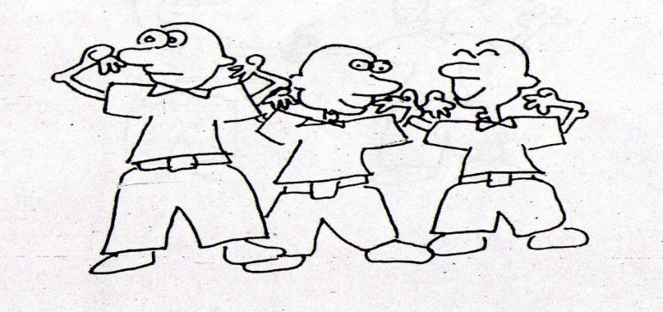

Gambar 2.1 Gerakan memutar engsel bahu ke arah depan dan belakang (Simanungkalit, 2007)

1. Tawa bersemangat : angkat kedua tangan di udara dan kepala agak mendongak kebelakang. Rasakan seolah tawa langsung keluar dari hati

. 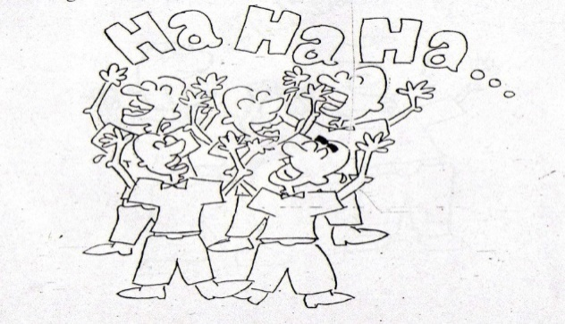

Gambar 2.2Tawa bersemangat (Simanungkalit, 2007)

1. Tawa penghargaan : bentuk sebuah lingkaran kecil dengan telunjuk dan ibu jari membuat gerakan-gerakan yang berkesan sedang memberikan penghargaan kepada, atau memuji, anggota kelompok sambil tertawa.

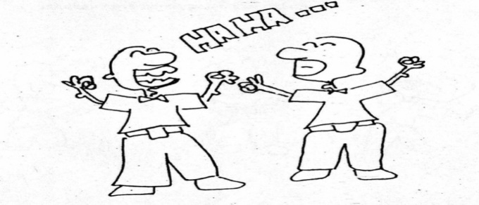

Gambar 2.4Tawa penghargaan (Simanungkalit, 2007)

1. Tawa satu meter : gerakkan satu tangan di sepanjang bentangan lengan tangan yang lain (seperti merentangkan busur atau melepaskan anak panah). Gerakkan tangan dalam tiga gerakan cepat sambil mendasarkan Aee..Aee..Ae... dan kemudian para peserta tertawa sambil merentangkan kedua lengan dan sedikit mendongakkan kepala serta tertawa diperut (4 kali).

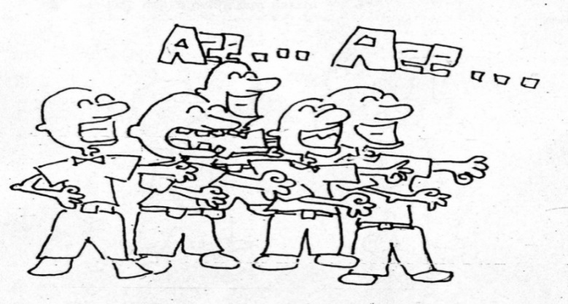

Gambar 2.5Tawa satu meter (Simanungkalit, 2007)

1. Tawa milk shake (sebuah variasi) : berpura-pura memegang dua gelas susu atau kopi dan sesuai aba-aba koordinator tuangkan susu dari satu gelas ke gelas lain sambil mendaras Aee.. dan tuangkan kembali ke dalam gelas pertama sambil mendaras Aee... setelah itu semua orang tertawa sambil berpura-pura minum susu (4 kali).

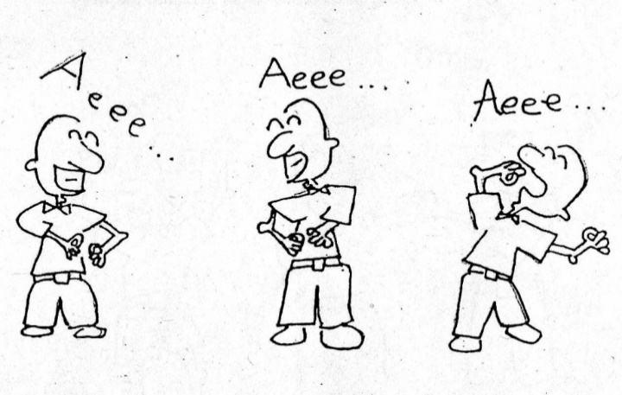

Gambar 2.6Tawa *milk shake* (Simanungkalit, 2007)

1. Tawa hening tanpa suara : bukalah mulut lebar lebar dan tertawalah tanpa mengeluarkan suara sambil saling menatap dan membuat gerakan-gerakan lucu.

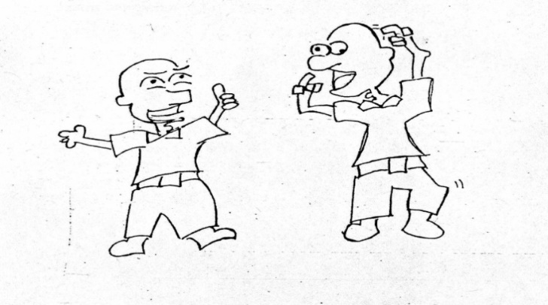

Gambar 2.7Tawa hening (Simanungkalit, 2007)

1. Tawa bersenandung dengan mulut tertutup : keluarkan suara senandung hmmm... saat bersenandung teruslah bergerak dalam kelompok dan berjabat tangan dengan orang yang berbeda.

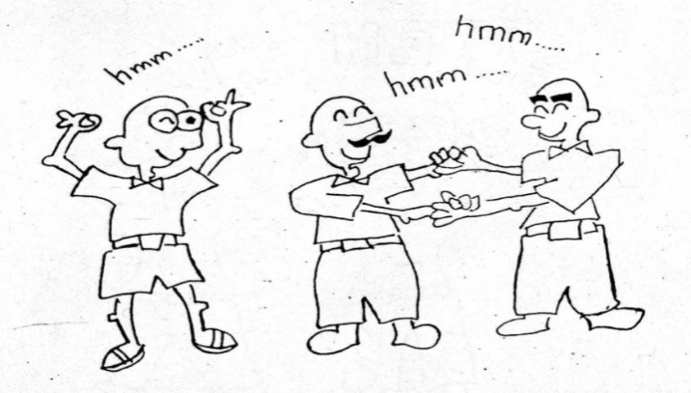

Gambar 2.8Tawa bersenandung dengan bibir tertutup (Simanungkalit, 2007)

1. Tawa mengayun : berdirilah dengan lingkaran dan bergerak ke tengah sambil mendaras Aee..Ooo....Uuuu...
2. Tawa singa : julurkan lidah sepenuhnya dengan mata terbuka lebar dan tangan teracung seperti cakar singa dan tertawa dari perut.

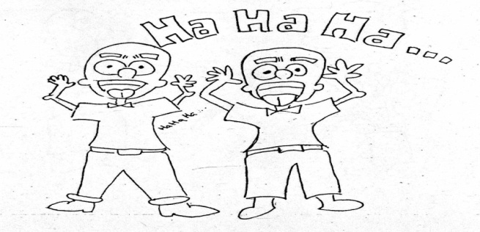

Gambar 2.9Tawa singa (Simanungkalit, 2007)

1. Tawa ponsel : berpura-puralah memegang sebuah HP dan coba untuk tertawa sambil membuat berbagai gerakan kepala dan tangan serta berkeliling dan berjabat tangan dengan orang yang berbeda

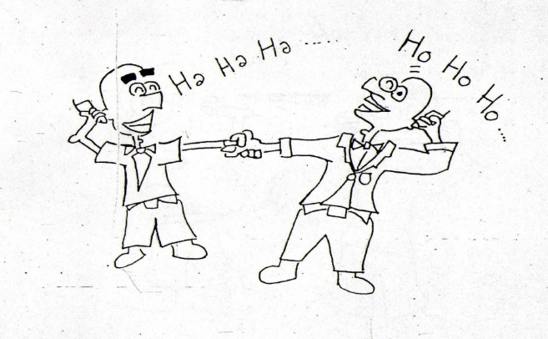.

Gambar 2.10 Tawa ponsel (Simanungkalit, 2007)

1. Tawa bantahan : anggota dibagi menjadi dua bagian yang bersaing dengan dibatasi jarak. Tiap kelompok saling berpandangan dan tertawa sambil menunding jari ke beberapa anggota kelompok seolah sedang berbantahan.

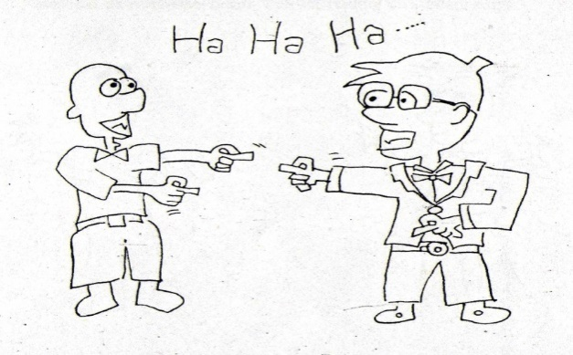

Gambar 2.11Tawa bantahan (Simanungkalit, 2007)

1. Tawa memaafkan/minta maaf : lakukan langsung setelah tawa bantahan pegang kedua cuping telinga dan tertawa sambil menggelengkan kepala (ala india) atau angkat kedua telapak

tangan kemudian tertawa seolah minta maaf.

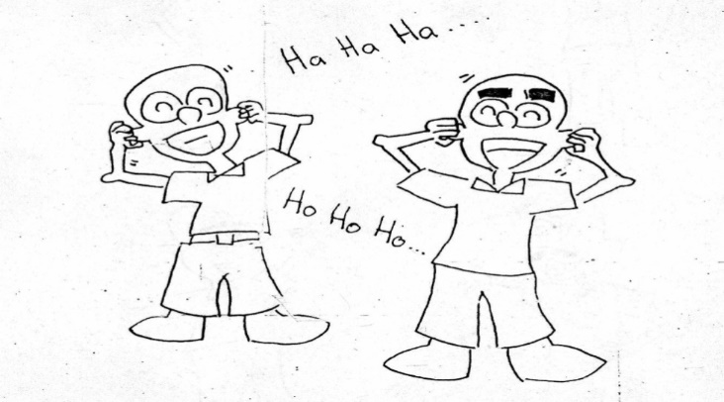

Gambar 2.12Tawa memaafkan (Simanungkalit, 2007)

1. Tawa bertahap : dimulai dengan tersenyum, perlahan ditambahakn tawa kecil dan intensitas tawa semakin ditingkatkan. Lalu para anggota secara bertahap melakukan tawa bersemangat kemudian perlahan-lahan melirihkan tawa dan berhenti.

17) Tawa dari hati ke hati : mendekat dan berpegangan tanganlah serta tertawa. Peserta bisa saling berjabat tangan atau memeluk apapun yang terasa nyaman.

4. Tahap terminasi/evaluasi

1) Evaluasi hasil subjektif dan objektif

2) Beri reinforcement positif pada klien

3) Mengakhiri pertemuan dengan baik.

4) Dokumentasi : respon klien dengan verbal dan non verbal.

* + 1. Kontra indikasi pelaksanaan terapi tawa

1. Hernia

Menonjolnya isi perut, beberapa bagian usus, khususnya usus kecil melalui dinding otot perut yang melemah.

1. Wasir parah

Mereka yang menderita wasir dengan perdarahan aktif, atau mereka yang wasirnya menonjol keluar anus, tidak boleh bergabung dalam sesi tawa, karena kondisi ini bisa diperburuk dengan bertambahnya tekanan pada perut.

1. Penyakit jantung dan sesak nafas

Orang yang menderita sesak nafas karena gangguan jantung tidak boleh bergabung dengan sesi tawa tanpa berkonsultasi dengan dokter mereka atau kardiolog. Namun pasien jantung yang pengobatannya memperlihatkan hasil bagus, dan mereka yang pernah menderita serangan jantung tetapi memperlihatkan hasil tes *treadmil* yang normal, bisa mengikuti sesi tawa tanpa masalah.

1. Baru menjalani operasi

Untuk amannya, seseorang sebaiknya tidak bergabung dalam sesi tawa selama periode tiga bulan setelah menjadi operasi, khususnya operasi di bagian perut dan harus memperoleh persetujuan dari dokter bedah.

1. Kehamilan

Pada wanita hamil terdapat kemungkinan keguguran bila berulang kali terjadi peningkatan tekanan di dalam perut.

1. Prolaps Uteri

Pada beberapa wanita, tali ligamen yang menopang peranakan menjadi lemah setelah usia 40 tahun, menyebabkan rahim merosot. Salah satu tanda peranakan turun adalah keluarnya urine saat batuk, bersin, dan tertawa. Perempuan dengan kondisi ini sebaiknya menghindari sesi tawa selama belum menjali operasi.

1. Serangan influenza

Infeksi virus akut sangat mudah menular dan jika orang dengan infeksi semacam ini tertawa, kemungkinan besar ia akan menularkan virusnya melalui percikan cairan di udara.

1. Menyingkirkan kemungkinan tuberkolosis (TBC)

Ketika tertawa terjadi kemungkinan penyebaran bakteri, dianjurkan untuk membawa sapu tangan atau tisu bagi yang mengeluarkan dahak sewaktu tertawa.

1. Komplikasi mata (Glaukoma)

Orang yang menderita tekanan tinggi pada mata (glaukoma) dengan riwayat perdarahan rational atau vitreous harus berkonsultasi pada dokter mata sebelum bergabung dengan klub tawa.

1. Gangguan-gangguan lain

Anggota klub tawa yang tidak menderita penyakit tapi merasa ketidaknyamanan selama sesi tawa sebaiknya menghentikan keikutsertaannya dan berkonsultasi ke dokter.

* 1. **Konsep lanjut usia**
     1. Pengertian lanjut usia

Menua adalah suatu proses menghilangnya secara perlahan-lahan (graduil) kemampuan jaringan untuk memperbaiki diri atau mengganti serta mempertahankan fungsi secara normal, ketahanan terhadap cedera, termasuk adanya infeksi (Santoso, 2017). Sedangkan menurut pasal 1 ayat (2), (3), (4) UU No.13 Tahun 1998 tentang kesehatan dikatakan bahwa usia lanjut adalah seseorang yang telah mencapai usia lebih dari 60 tahun (Maryam, 2008). Asuhan keperawatan keluarga dengan lansia adalah suatu bentuk pelayanan keperawatan komprehensif yang diberikan kepada lansia dan keluarga dengan tujuan meningkatkan kesehatan, rehabilitasi kesehatan, memaksimalkan kemampuan lansia dan keluarga dalam meningkatkan status kesehatan (Santoso, 2017).

* + 1. Klasifikasi lansia

1. Departemen Kesehatan RI membagi lansia sebagai berikut:
   1. Kelompok menjelang usia lanjut (45-54 tahun) sebagai masa virilitas
   2. Kelompok usia lanjut (55-64 tahun) sebagai presenium
   3. Kelompok usia lanjut (lebih dari 65 tahun) senium
2. Menurut organisasi kesehatan dunia (WHO), usia lanjut dibagi menjadi empat kriteria berikut ini:
   1. Usia pertengahan (*middle age*) ialah kelompok usia 45 sampai 59 tahun
   2. Usia lanjut (*elderly*) antara 60-74 tahun
   3. Usia tua (*old*) antara 75-90 tahun
   4. Usia sangat tua (*very old*) di atas 90 tahun
3. Menurut pasal 1 Undang-Undang no. 4 tahun 1965:

“Seseorang dikatakan sebagai orang jompo atau usia lanjut setelah yang bersangkutan mencapai usia 55 tahun, tidak mempunyai atau tidak berdaya mencari nafkah sendiri untuk keperluan hidupnya sehari-hari, dan menerima nafkah dariorang lain.” (Santoso, 2009).

* + 1. Karakteristik lansia

Menurut Keliat dalam Maryam (2008), lansia memiliki karakteristik sebagai berikut:

1. Berusia lebih dari 60 tahun (sesuai dengan Pasal 1 ayat (2) UU No.13 tentang kesehatan)
2. Kebutuan dan masalah yang bervariasi dari rentang sehat sampai sakit, dari kebutuhan biopsikososial sampai spiritual, serta dari kondisi adaptif hingga kondisi maladaptif
3. Lingkungan tempat tinggal yang bervariasi.

Karakteristik penyakit yang dijumpai pada lansia diantaranya:

1. Penyakit yang sering multipel, saling berhubungan satu sama lain
2. Penyakit bersifat degeneratif, serta menimbulkan kecacatan
3. Gejala sering tidak jelas, berkembang secara perlahan
4. Masalah psikologis dan sosial sering terjadi bersamaan
5. Lansia sangat peka terhadap penyakit infeksi akut
6. Sering terjadi penyakit yang bersifat atrogenic
7. Hasil penelitian profil penyakit lansia di empat kota (Padang, Bandung, Denpasar, dan Makasar) adalah sebagai berikut (Santoso, 2017):
8. Fungsi tubuh yang dirasakan menurun; penglihatan (76,24%); daya ingat (69,3%); seksual (58,04%); kelenturan (53,23% ); gigi dan mulut (51,12%)
9. Masalah kesehatan yang sering muncul: sakit tulang atau sendi (69,39%); sakit kepala (51,5%); daya ingat menurun (38,51%); selera makan menurun (30,08%); mual atau perut perih (26,66%); sulit tidur (24,88%); dan sesak napas (21,28%)
10. Penyakit kronis: reumatik (33,14%); hipertensi (20,66%); gastritis (11,34%); dan penyakit jantung (6,45%).
    * 1. Teori-teori proses penuaan

Teori-teori yang mendukung terjadinya proses penuaan, antara lain: teori biologis, teori kejiwaan sosial, teori psikologis, teori kesalahan genetik, dan teori penuaan akibat metabolisme (Santoso, 2017).

1. Teori Biologis

Teori biologis tentang penuaan dapat dibagi menjadi teori intrinsik dan ekstrinsik. Intrinsik berarti perubahan yang timbul akibat penyebab di dalam sel sendiri, sedang teori ekstrinsik menjelaskan bahwa penuaan yang terjadi diakibatkan pengaruh lingkungan.

1. Teori Genetik *Clock*

Menurut teori ini menua telah terprogram secara genetik untuk spesies tertentu. Tiap spesies di dalam inti selnya mempunyai suatu jam genetik yang telah diputar menurut suatu replikasi tertentu dan akan menghitung mitosis. Jika jam ini berhenti, maka spesies akan meninggal dunia.

1. Teori Mutasi Somatik (*ErrorCatastrophe Theory*)

Penuaan disebabkan oleh kesalahan yang beruntun dalam jangka waktu yang lama melalui transkripsi dan translasi. Kesalahan tersebut menyebabkan terbentuknya enzim yang salah dan berakibat pada metabolisme yang salah, sehingga mengurangi fungsional sel.

1. Teori Autoimun (*Auto Immune Theory*)

Menurut teori ini proses metabolisme tubuh suatu saat akan memproduksi zat khusus. Ada jaringan tubuh tertentu yang tidak tahan terhadap suatu zat, sehingga jaringan tubuh menjadi lemah dan sakit.

1. Teori Radikal Bebas

Menurut teori ini penuaan disebabkan adanya radikal bebas dalam tubuh.

1. Teori Pemakaian dan Rusak

Kelebihan usaha dan stres menyebabkan sel-sel tubuh lelah (rusak).

1. Teori Virus yang Perlahan-Lahan Menyerang Sistem Sistem Kekebalan Tubuh (*Immunology Slow Virus Theory*)

Menurut teori ini penuaan terjadi sebagai akibat dari sistem imun yang kurang efektif seiring dengan bertambahnya usia.

1. Teori Stres

Menurut teori ini penuaan terjadi akibat hilangnya sel-sel yang biasa digunakan oleh tubuh.

1. Teori Rantai Silang

Menurut teori ini penuaan terjadi sebagai akibat adanya reaksi kimia sel-sel yang tua atau yang telah usang menghasilkan ikatan yang kuat, khususnya jaringan kolagen.

1. Teori Program

Menurut teori ini penuaan terjadi karena kemampuan organisme untuk menetapkan jumlah sel yang membelah sel-sel tersebut mati.

1. Teori Kejiwaan Sosial
2. Aktivitas atau Kegiatan (*Activity Theory*)

Menurut Havigusrst dan Albrecht (1953) berpendapat bahwa sangat penting bagi lansia untuk tetap beraktifitas dan mencapai kepuasan.

1. Teori Kepribadian Berlanjut (*Continuity Theory*)

Perubahan yang terjadi pada lansia sangat dipengaruhi oleh tipe kepribadian yang dimiliki.

1. Teori Pembebasan (*Disengagement Theory*)

Teori ini menyatakan bahwa dengan bertambahnya usia, seseorang berangsur-angsur mulai melepaskan diri dari kehidupan sosialnya.

1. Teori Psikologi

Teori-teori psikologi dipengaruhi juga oleh biologi dan sosiologi salah satu teori yang ada. Teori tugas perkembangan yang diungkapkan oleh Hanghurst (1972) adalah bahwa setiap tugas perkembangan yang spesifik pada tiap tahap kehidupan yang akan memberikan perasaan bahagia dan sukses. Tugas perkembangan yang spesifik ini bergantung pada maturasi fisik, penghargaan kultural, masyarakat, nilai aspirasi individu. Tugas perkembangan pada dewasa tua meliputi penerimaan adanya penurunan kekuatan fisik dan kesehatan, penerimaan masa pensiun dan penurunan pendapatan, respon penerimaan adanya kematian pasangan, serta mempertahankan kehidupan yang memuaskan.

1. Teori Kesalahan Genetik

Proses menjadi tua ditentukan oleh kesalahan sel genetik DNA di mana sel genetik memperbanyak diri sehingga mengakibatkan kesalahan-kesalahan yang berakibat pula pada terhambatnya pembentukan sel berikutnya, sehingga mengakibatkan kematian sel. Pada saat sel mengalami kematian orang akan tampak menjadi tua.

1. Teori Rusaknya Sistem Imun Tubuh

Mutasi yang terjadi secara berulang mengakibatkan kemampuan sistem imun untuk mengenali dirinya berkurang (*self recognition*), sehingga mengakibatkan kelainan pada sel karena dianggap sel asing yang membuat hancurnya kekebalan tubuh.

* + 1. Faktor-faktor yang mempengaruhi penuaan

Faktor-faktor yang mempengaruhi penuaan dan penyakit yang sering terjadi pada lansia di antaranya hereditas, atau keturunan genetik, nutrisi atau makanan, status kesehatan, pengalaman hidup, dan stress (Santoso, 2017).

* + 1. Perubahan yang terjadi pada lansia

Perubahan yang terjadi pada lansia diantaranya (Santoso, 2017):

Perubahan kondisi fisik

Perubahan pada kondisi fisik pada lansia meliputi perubahan dari tingkat sel sampai ke semua sistem organ tubuh, diantaranya sistem pernafasan, pendengaran, penglihatan, kardiovaskuler, sistem pengaturan tubuh, muskolosketal, gastrointestinal, urogenital, endokrin, dan integumen. Masalah fisik sehari-hari yang sering ditemukan pada lansia diantaranya lansia mudah jatuh, mudah lelah, kekacuan mental akut, nyeri pada dada, berdebar-debar, sesak nafas, pada saat melakukan aktifitas/kerja fisik, pembengkakan pada kaki bawah, nyeri pinggang atau punggung, nyeri sendi pinggul, sulit tidur, sering pusing, berat badan menurun, gangguan pada fungsi penglihatan, pendengaran, dan sulit menahan kencing.

Perubahan kondisi mental

Pada umumnya lansia mengalami penurunann fungsi kognitif dan psikomotor. Perubahan-perubahan ini erat sekali kaitannya dengan perubahan fisik, keadaan kesehatan, tingkat pendidikan atau pengetahuan, dan situasi lingkungan. Dari segi mental dan emosional sering muncul perasaan pesimis, timbulnya perasaan tidak aman dan cemas. Adanya kekacauan mental akut, merasa terancam akan timbulnya suatu penyakit atau takut ditelantarkan karena tidak berguna lagi. Hal ini bisa meyebabkan lansia mengalami depresi.

Perubahan psikososial

Masalah perubahan psikososial serta reaksi individu terhadap perubahan ini sangat beragam, bergantung pada kepribadian individu yang bersangkuatan.

Perubahan kognitif

Perubahan pada fungsi kognitif di antaranya adalah kemunduran pada tugas-tugas yang membutuhkan kecepatan dan tugas yang memerlukan memori jangka pendek, kemampuan intelektual tidak mengalami kemunduran, dan kemampuan verbal akan menetap bila tidak ada penyakit yang menyertai.

Perubahan spiritual

Menurut Maslow (1970), agama dan kepercayaan makin terintegrasi dalam kehidupannya.

(*laughter therapy*) terhadap penurunan tingkat depresi pada lansia. Depresi dipengaruhi oleh beberapa faktor diantaranya adalah faktor psikososial, faktor psikologi, faktor budaya, dan faktor genetik. Faktor psikososial yang meliputi kemampuan adaptasi lansia untuk tinggal di panti, tidak ada kunjungan dari keluarga, kehilangan pekerjaan sangat berperan terhadap terjadinya depresi pada lansia. Penyebab umum depresi adalah tersisih dari pergaulan dan semakin menurunnya sistem nilai keluarga. Salah satu cara penangulangan depresi adalah dengan teknik relaksasi. Teknik relaksasi ini meliputi keterampilan mengolah tubuh, menenangkan pikiran, dan menetralkan pengaruh-pengaruh penyebab depresi yaitu dengan terapi tawa (*laughter therapy*). Terapi tawa yang dilakukan secara berkelompok mampu meningkatkan interaksi dan kebersamaan yang diperlukan oleh lansia. Ketika tertawa dalam kelompok di tempat umum dengan kedua lengan terangkat ke atas, rasa takut atau malu akan hilang. Secara bertahap, tawa akan menambah rasa percaya diri dan mengembangkan kualitas kepribadian dan kepemimpinan. Selain itu, faktor psikologi yang mampu menyebabkan depresi diantaranya seperti rasa rendah diri dan tidak berdaya dapat mempengaruhi semangat hidup lansia. Apabila stressor ini tidak dapat dilalui akan mengakibatkan depresi.

Aksis HPA memegang peranan penting dalam beradaptasi terhadap stress baik stress eksternal maupun internal. Ketika berespons terhadap ketakutan, marah, cemas, dan hal-hal yang tidak menyenangkan terjadi peningkatan aktivitas aksis HPA. Pada keadaan depresi terjadi peningkatan aktivitas HPA yang ditandai dengan penglepasan CRH dari hipotalamus. Akibatnya, terjadi peningkatan rangsangan terhadap hipofisis anterior untuk mensekresikan ACTH (Amir, 2015). Depresi dapat ditanggulangi melalui relaksasi, salah satu jenisnya adalah melalui terapi tawa (*laughter therapy)*. Terapi tawa (*laughter therapy*)mampu menghambat sekresi ACTH dan kortisol (Simanungkalit, 2014). Terapi tawa (*laughter therapy*)mengakibatkan detak jantung menjadi lebih cepat, tekanan darah meningkat dan kadar oksigen dalam darah akan bertambah akibat nafas bertambah cepat, menurunkan sekresi ACTH dan kadar kortisol dalam darah. Sekresi ACTH yang menurun akan merangsang peningkatan produksi serotonin dan endorfin otak yang mengakibatkan perasaan yang nyaman rileks, dan senang (Kataria, 2004). Rasa bahagia yang ditimbulkan dari terapi tawa (*laughter therapy*) mampu menjadi persepsi dari pengalaman sensasi yang menyenangkan. Sensasi ini disimpan di dalam sistem syaraf dan mampu menimbulkan mekanisme koping yang positif. Mekanisme koping yang positif mampu menjadikan impuls yang positif pula, sehingga menjadi koping yang adaptif dan dapat menurunkan depresi pada lansia.

**BAB 3**

**KERANGKA KONSEPTUAL DAN HIPOTESIS**

* 1. **Kerangka Konsep**

Kerangka konseptual adalah kerangka teori yang terdiri dari variabel-variabel yang menganalisis hasil penelitian (Notoatmodjo, 2010).

Faktor yang mempengaruhidepresi :

1. FaktorPsikososial

2. Faktorpsikologi

3. Faktorbudaya

4. Faktorbiologik

Penatalakasanaandeperesi :

1. Psikoterapi

* Terapikognitif

- Terapiperilaku

* Psikoterapi suportif
* eknik relaksasi
* Psikoterapidinamik
* Psikoterapidinamiksingkat
* Terapikelompok

(Ibrahim, 2014)

1. Terapibiologik

-TerapiTawa

Depresi

Meningkat

Tetap

Menurun

Keterangan:

: diteliti

: tidakdiliti

Gambar 3.1 Kerangkakonseptualpengaruhterapitawa*(laughter therapy)* terhadaptingkatdepresi neurotik pada lansia di Griya Cinta Kasih Jombang

Dari gambar 3.1 dapatdijelaskanmekanismepengaruhterapitawa (*laughter therapy*) terhadappenurunantingkatdepresipadalansia.Padalansiaterjadidegeneratiffungsisistemtubuhdanjugadipengaruhiolehbeberapafaktordiantaranyaadalahfaktorpsikososial, faktorpsikologi, faktorbudaya, danfaktorgenetik.Faktorpsikososial yang meliputikemampuanadaptasilansiauntuktinggal di panti, tidakadakunjungandarikeluarga, kehilanganpekerjaansangatberperanterhadapterjadinyadepresipadalansia.Penyebabumumdepresiadalahtersisihdaripergaulandansemakinmenurunnyasistemnilaikeluarga. Salah satucarapenangulangandepresiadalahdenganteknikrelaksasi. Terapi tawaadalahtermasukterapi yang bekerjamerileksasikantubuhsehinggacocokuntukindividu yang mengalamidepresi.

* 1. **Hipotesis Penelitian**

Hipotesisadalahjawabansementaradarirumusanmasalahataupertanyaanpenelitian (Nursalam, 2008).

Hipotesis pada penelitian ini adalah Ada pengaruhterapitawa*(laughter therapy)* terhadappenurunantingkatdepresi pada lansia di Griya Cinta Kasih Jombang.

H1 : Ada pengaruh terapi tawa (loughter therapy) terhadap tingkat depresi neurotik pada lansia di griya cinta kasih Jombang.

**BAB 4**

**METODE PENELITIAN**

Metode penelitian adalah cara menyelesaikan masalah dengan metode keilmuan. Pada bab ini akan disajikan jenis dan desain penelitian, kerangka kerja, populasi, sampel, besar sampel, dan sampling, identifikasi variabel, pengolahan data, masalah etika, dan keterbatasan.

**4.1 Desain Penlitian**

Penelitian ini menggunakan desain penelitian “*one group pretest-posttest*” yang merupakan salah satu bentuk rancangan praexperimental, dimana desain ini berusaha untuk mengungkap hubungan sebab-akibat dari variabel yang independen yaitu terapi tawa (*laughter therapy*) dan variabel dependen yaitu penurunan tingkat depresi pada lansia. Pada penelitian ini, peneliti memberikan perlakuan tertentu pada suatu kelompoksubyek yang diobservasi sebelum dan sesudah dilakukan intervensi.

|  |  |  |  |  |  |  |
| --- | --- | --- | --- | --- | --- | --- |
| **Subjek** |  | **Pra** |  | **Perlakuan** |  | **Pasca-tes** |
| **K** |  | O1 |  | 1 |  | O2 |
|  |  | Waktu 1 |  | Waktu 2 |  | Waktu 3 |

Tabel 4.1 Rancangan Penelitian Pra Eksperimental

K : Subjek (lansia dengan depresi)

O1 : Observasi depresi sebelum terapi tertawa

I : Intervensi (terapi tawa)

O2 : Observasi tingkat depresi setelah terapi tertawa

**4.2 Waktu dan Tempat Penelitian**

4.2.1 Waktu penelitian

Penelitian dimulai pada bulan Maret 2019 sampai Agustus 2019 mulai dari penyusunan proposal sampai swngan laporan hasil akhir skripsi

4.2.2 Tempat penelitian

Penelitian ini dilakukan di Griya Cinta Kasih Jombang.

**4.3 Populasi, Sampel, dan Sampling**

4.3.1 Populasi

Populasi adalah setiap subyek (misalnya manusia, pasien) yang memenuhi kriteria yang telah ditetapkan (Nursalam, 2017). . Pada penelitian ini, populasi target adalahseluruh lansia yang mengalami depresi neurotik di Griya Cinta Kasih sejumlah 30 lansia.

4.3.2 Sampel

Sampel terdiri dari bagian populasi terjangkau yang dapat digunakan sebagai subjek penelitian melalui sampling (Nursalam, 2017).

Besar sampel adalah banyaknya anggota yang akan dijadikan sampel (Notoatmojo, 2002). Dalam penelitian ini besar sampelnya adalah seluruh lansia yang mengalami depresi neurotik sejumlah 30 lansia.

4.3.3 Sampling

Pada penelitian ini menggunakan teknik *Total sampling* yaitu suatu teknik penetapan sampel dengan cara memilih semua populasi sesuai dengan yang dikehendaki oleh peneliti (Nursalam, 2017).

**4.4 Kerangka Kerja**

Identifikasi Masalah

Populasi seluruh lansia yang mengalami depresi neurotik di Griya Cinta Kasih Jombang sejumlah 30 lansia

*Total Sampling*

Sampel seluruh lansia yang mengalami depresi neurotik di Griya Cinta Kasih Jombang sejumlah 30 lansia

Pengumpulan data

Pre test : kuesioner GDS 15 (*short*)

Intervensi : terapi tawa (*laughter therapy*)

Post test : kuesioner GDS 15 (*short*)

Analisa pretest dan post test dengan *Wilcoxon Signed Rank Test*

Hasil dan Pembahasan

Kesimpulan dan Saran

Gambar 4.1Kerangka Kerja Pengaruh Terapi Tawa (*Laughter Therapy*) Terhadap Tingkat Depresi pada Lansia

**4.5 Identifikasi dan Definisi Variabel**

Variabel merupakan gejala yang menjadi fokus peneliti untuk diamati. Variabel itu sebagai atribut dari sekelompok orang atau obyek yang mempunyai variasi antara satu dengan yang lainnya dalam kelompok itu.

Pada penelitian ini, variabel dibedakan menjadi:

1. Variabel bebas (*independent variable*) adalah variabel yang menentukan nilai variabel lainnya (Nursalam, 2017).Variabel bebas biasanya merupakan stimulasi atau intervensi keperawatan yang diberikan kepada klien untuk mempengaruhi tingkah laku klien tersebut. Variabel bebas dalam penelitian ini adalah terapi tawa (*laughter therapy*).
2. Variabel tergantung (*dependent variable*) adalah variable yang nilainya ditentukan oleh variabel lain (Nursalam, 2017).. Variabel penelitian ini adalah penurunan tingkat depresi.

**4.6 Definisi Operasional**

Definisi operasional variabel adalah pemberian arti/makna pada masing-masing variabel untuk kepentingan akurasi, komunikasi, dan replikasi agar memberikan pemahaman yang sama kepada setiap orang mengenai variabel-variabel yang dirumuskan dalam suatu penelitian(Nursalam, 2008).

Tabel 4.2 Definisi Operasional Pengaruh Terapi Tawa (Laughter Therapy) terhadap Tingkat Depresi Neurotik pada Lansia di Griya Cinta Kasih Jombang.

|  |  |  |  |  |  |
| --- | --- | --- | --- | --- | --- |
| Variabel | Definisi operasional | Parameter | Instrument | Skala | Kriteria |
| Independen  Terapi tawa  (*laughter therapy*) | Suatu terapi untuk mencapai kegembiraan di dalam hati yang dikeluarkan melalui mulut dalam bentuk suara tawa, senyuman.  . | 1. Sebuah sesi tawa berdurasi 20-30 menit, satu putaran tawa memerlukan waktu 30-40 detik, 2. Terapi tawa dilakukan setiap pagi atau sore hari. 3. Terapi tawa dilakukan tiga kali dalam seminggu selama dua minggu.   Kataria.2010 | SOP | - | - |
| Dependen:  Depresi neurotik | Suatu kelainan alam perasaan (*mood*) berupa hilangnya minat atau kesenangan dalam aktifitas-aktifitas yang biasa | 1. Berkurangnya minat beraktifitas 2. Perasaan kesepian dan bosan 3. Kien merasa sedih 4. Perasaan tidak berdaya 5. Selalu merasa bersalah terhadap suatu keadaan 6. Tidak ada semangat atau harapan masa depan | Kuesioner GDS 15 | ordinal | GDS terdiri dari 15 (lima belas) pertanyaan tiap pertanyaan berisi option “ya” dan “tidak”, yang harus dipilih salah satunya.  Skor :   1. Jawaban bercetak tebal : 1 2. jawaban tidak bercetak tebal : 0   Kriteria :   1. Skor <5 : tidak depresi 2. Skor 5-9 : depresi sedang 3. > 10 : depresi berat   (Nursalam. 2011) |

**4.7 Pengumpulan Data**

1. Editing

*Editing* adalah upaya untuk memeriksa kembali kebenaran data yang diperoleh atau dikumpulkan (Hidayat, 2010). Editing bertujuan untuk mengevaluasi kelengkapan, konsistensi, dan kesesuaian antara kriteria data yang diperlukan untuk menguji hipotesis atau menjawab tujuan penelitian.

1. Coding

*Coding* yaitu tahap pengklasifikasian data atau pemberian kode-kode pada tiap data yang termasuk dalam kategori sama, diperoleh dari sumber data yang diperiksa kelengkapannya. Kode adalah isyarat yang dibuat dalam bentuk angka atau huruf yang memberikan petunjuk atau identitas pada suatu data yang dianalisis.

Data umum

* + 1. Jenis kelamin

Laki-laki : J1

Perempuan : J2

* + 1. Pendidikan

Tidak sekolah : P1

SD : P2

SMP : P3

SMA : P4

PT : P5

* + 1. Umur

61 – 65 tahun : U1

66 – 70 tahun : U2

71 – 75 tahun : U3

76 – 80 tahun : U4

* + 1. Status perkawinan

Tidak kawin : S1

Janda / Duda : S2

Kawin : S3

* + 1. Lama menghuni Griya Cinta Kasih

1 minggu – 1 bulan : L1

1 bulan – 6 bulan : L2

1. bulan – 1 tahun : L3

1 tahun – 2 tahun : L4

2 tahun – 3 tahun : L5

3 tahun – 4 tahun : L6

* + 1. Pekerjaan sebelum menghuni Griya Cinta Kasih

Tidak bekerja : Pk 1

Pensiunan : Pk 2

Petani : Pk 3

Nelayan : Pk 4

Wiraswasta : Pk 5

Lain-lain : Pk 6

Data khusus

1. Tingkat depresi

Tidak depresi : D1

Depresi sedang : D2

Depresi berat : D3

1. Scoring

*Scoring* adalah proses pemberian nilai pada jawaban kuesioner (Hidayat, 2010).

Penyekoran ordinal untuk depresi neurotik :

Jawaban bercetak tebal : 1

Jawaban tidak bercetak tebal : 0

1. Tabulating

*Tabulating* yaitu penyusunan data dalam bentuk tabel adalah kegiatan untuk meringkas data yang masuk (data mentah) ke dalam tabel-tabel yang telah dipersiapkan (Notoadmojo, 2012). Presentase dari frekuensi dari data umum dan data khusus akan diinterprestasikan sebagai berikut:

|  |  |  |
| --- | --- | --- |
| No. | Presentase | Keterangan |
| 1. | 0% | Tidak ada |
| 2. | 1-25% | Sebagian kecil |
| 3. | 26-49% | Hampir setengahnya |
| 4. | 50% | Setengahnya |
| 5. | 51-75% | Sebagian besar |
| 6. | 76-99% | Hampir seluruhnya |
| 7. | 100% | Seluruhnya |

4.7.1 Instrumen Penelitian

Dalam penelitian ini proses pengambilan dan pengumpulan data diperoleh dengan melakukan observasi eksperimental dan menggunakan alat observasi. Perlakuan dalam penelitian dilakukan oleh peneliti dengan bantuan staf yang ada di GCK. Instrumen penelitian untuk variabel dependen (penurunan tingkat depresi lansia) menggunakan kuesioner GDS *(Geriatric Depression Scale)short* yang berisi 15 butir pertanyaan dengan option jawaban ‘ya’ dan ‘tidak’. GDS pertama kali diciptakan oleh Yesavage *et.al*, telah diuji coba dan digunakan secara luas oleh populasi lansia. GDS memiliki tingkat sensitivitas 92% dan tingkat spesifisitas sebesar 89%. Validitas dan reliabilitas GDS telah didukung oleh praktik klinik maupun penelitian kriteria GDS meliputi 1-4 depresi ringan (tidak membutuhkan penanganan khusus), 5-9 depresi sedang, dan >10 depresi berat (Nursalam, 2017). Variabel independen, yaitu terapi tawa (*laughter therapy*) menggunakan instrumen panduan berupa Satuan Acara Kegiatan (SAK). Satuan acara kegiatan berfungsi sebagai pedoman dalam melaksanakan kegiatan terapi tawa. SAK berfungsi sebagai acuan untuk mencapai tujuan yang ingin dicapai dalam pelaksanaan terapi tawa, metode dan sarana yang digunakan, pengorganisasian dan proses kegiatan, serta evaluasi kegiatan dari struktur, proses, dan hasil yang dinilai dalam lembar observasi.

4.7.2 Prosedur pengambilan dan pengumpulan data

Pengumpulan data dilakukan setelah memperoleh rekomendasidari STIKES ICME dan juga pimpinan GCK. Pengumpulan data dilakukan dengan cara responden sebelumnya diberi pre-test terlebih dahulu dengan menggunakan instrumen yang ada sehingga diperoleh skor awal sebelum intervensi. Kemudian pada kelompok dengan jumlah anggota 30 orang diberikan intervensi terapi tawa. Di awal pertemuan dilakukan perkenalan dan pengarahan kegiatan terapi tawa (*laughter therapy*), *role play* teknik terapi tawa, dan pelaksanaan kegiatan terapi tawa yang dipimpin oleh *leader* (peneliti). Perlakuan diberikan tiga kali dalam seminggu. Sebanyak enam kali pertemuan diadakan secara kontinyu dengan durasi waktu tiap pertemuan 45-60 menit. Terapi tawa dilaksanakan pada pagi hari. Proses pengumpulan data berlangsung selama 2 minggu. Setelah itu dilakukan post test sebagai evaluasi dengan menggunakan instrumen yang sama dengan pre-test sehingga dapat diketahui progresitvitas dari sampel dan efektifitas terapi.

4.7.3 Analisa data

Data yang telah dikumpulkan, dianalisis secara sistemik dan disajikan dalam bentuk tabulasi silang antara variabel independen dan variabel dependen. Selanjutnya data diolah berdasarkan pada kuesioner, selanjutnya dilakukan tabulasi data dengan menggunakan uji statistik *“Wilcoxon Test”,* prinsip dari uji ini adalah menguji apakah ada perbedaan dampak sebelum dan sesudah perlakuan terapi tawa (*laughter therapy*).

**4.8 Etik Penelitian**

Setelah mendapatkan rekomendasi dari bagian akademik Fakultas Keperawatan Unipdu dan persetujuan dari pimpinan GCK, peneliti melakukan penelitian dengan memperhatikan masalah etika.

4.8.1 Lembar persetujuan (*Informed Consent*)

Lembar persetujuan diberikan kepada subyek yang akan diteliti untuk bersedia menjadi responden. Peneliti menjelaskan maksud dan tujuan dari penelitian yang akan dilakukan serta dampak yang mungkin akan terjadi selama dan sesudah pengumpulan data. Jika calon responden menolak untuk diteliti, maka peneliti tidak boleh memaksa dan tetap menghormati hak-haknya.

4.8.2 Tanpa nama (*Anonimity*)

Kerahasiaan identitas responden harus dijaga. Oleh karena itu peneliti tidak boleh mencantumkan nama responden pada lembar pengumpulan data (kuesioner). Peneliti cukup memberi kode pada masing-masing lembar tersebut.

4.8.3 Kerahasiaan (Confidentiality)

Kerahasiaan informasi responden dijamin oleh peneliti karena hanya kelompok data tertentu saja yang akan disajikan atau dilaporkan sebagai hasil riset.

**BAB 5**

**HASIL DAN PEMBAHASAN**

Bab ini akan diuraikan tentang hasil penelitian dan pembahasan sesuai dengan tujuan penelitian. Pengambilan data dilakukan pada lansia diGriya Cinta Kasih Jombang menggunakan instrumen *Geriatric Depression Scale*(GDS) dan pelaksanaan terapi tawa (*Laughter Therapy*). Hasil penelitian meliputi, 1) Gambaran umum lokasi penelitian, 2) Data umum yaitu karakteristik demografi responden berdasarkan jenis kelamin, pendidikan terakhir, umur, status perkawinan, lama menghuni Griya Cinta Kasih Jombang dan pekerjaan sebelum masuk Griya Cinta Kasih Jombang. 3) Data khusus meliputi identifikasi tingkat depresi pada lansia sebelum dan sesudah diberi terapi tawa, analisa pengaruh terapi tawa terhadap tingkat depresi lansia.

**5.1 Hasil Penelitian**

* + 1. Gambaran umum lokasi penelitian

Penelitian ini dilakukan di LingkunganGriya Cinta Kasih Jombang. Griya Cinta Kasih Jombang berdiri di atas lahan seluas ± 1,6 Ha, yang terdiri dari: 1) Dua blok bangunan, tiap blok terdiri dari 4 kamar ukuran 3x4 m lengkap dengan kamar mandi dan WC untuk menampung psikotik perempuan dan laki-laki. 2) Dua barak ukuran 4x26 m, tiap barak dilengkapi dengan 5 kamar mandi dan WC untuk menampung hasil cakupan terlantar. 3) Satu blok bangunan gazebo untuk menampung gelandangan pengemis yang tidak mempunyai keluarga terdiri dari 32 kamar lengkap dengan kamar mandi/WC. 4) Satu blok bangunan terdiri darI 8 kamar untuk menampung lansia terlantar dengan kamar mandi/WC di luar. 5. Satu blok bangunan untuk istirahat petugas penjaga, petugas masak, petugas piket dengan kamar mandi/WC di luar. 5) Satu ruang dapur umum dengan ukuran 6x12 m. 6) Satu ruang serba guna dengan ukuran 6x20 m. 7) Satu ruang kantor dengan ukuran 6x12 m. 8) Satu ruang untuk pemeriksaan medis. 9) Satu ruang bangunan musholla. 10) Satu ruang bangunan rumah pompa.

Griya Cinta Kasih Jombang memiliki tugas untuk melaksanakan sebagian tugas Dinas Sosial khusunya di bidang rehabilitasi sosial gelandangan, pengemis, dan lansia terlantar serta gelandangan psikotik yang berkeliaran di sudut-sudut kota dalam upaya menciptakan ketentraman, ketertiban, dan keindahan kota. Daya tampung Griya Cinta Kasih Jombang ± 70 orang, namun saat ini hanya41 orang, yang meliputi psikotik, gelandangan, pengemis, lansia terlantar menghuni Griya Cinta Kasih Jombang. Jumlah lansia yang tinggal di Griya Cinta Kasih Jombang sebanyak 41 orang.

5.1.2 Data umum

1) Karakteristik responden berdasarkan jenis kelamin

Tabel 5.1 Karakteristik Responden Berdasarkan Jenis Kelamindi Griya Cinta Kasih Jombang bulan Juni 2019

|  |  |  |  |
| --- | --- | --- | --- |
| No | Jenis kelamin | Jumlah | Persentase (%) |
| 1 | Laki-laki | 8 | 26,7 |
| 2 | Perempuan | 22 | 73,3 |
|  | ∑ | 30 | 100 |

*Sumber data : data primer, 2019*

Tabel 5.2 menunjukkan bahwa sebagian besar responden berjenis kelamin perempuan sejumlah 22 orang (73,3%).

2) Karakteristik responden berdasarkan pendidikan

Tabel 5.2 Karakteristik Responden Berdasarkan Pendidikandi Griya Cinta Kasih Jombang bulan Juni 2019

|  |  |  |  |
| --- | --- | --- | --- |
| No | Pendidikan | Jumlah | Persentase (%) |
| 1 | Tidak sekolah | 17 | 56,7 |
| 2 | SD | 13 | 43,3 |
| 3 | SMP | 0 | 0 |
| 4 | SMA | 0 | 0 |
|  | ∑ | 30 | 100 |

*Sumber data : data primer, 2019*

Tabel 5.3 menunjukkan bahwa sebagian besar responden pendidikannya tidak sekolah sejumlah 17 orang (56,7%).

3) Karakteristik responden berdasarkan umur

Tabel 5.3 Karakteristik Responden Berdasarkan Umurdi Griya Cinta Kasih Jombang bulan Juni 2019

|  |  |  |  |
| --- | --- | --- | --- |
| No | Umur | Jumlah | Persentase (%) |
| 1 | 45-59 | 6 | 20 |
| 2 | 60-74 | 14 | 46,7 |
| 3 | 75-90 | 6 | 20 |
| 4 | >90 | 4 | 13,3 |
|  | ∑ | 30 | 100 |

*Sumber data : data primer, 2019*

Tabel 5.3 menunjukkan bahwa hampir setengah responden berumur 60-74 tahun sejumlah 14 orang (46,7%).

4) Karakteristik responden berdasarkan status perkawinan

Tabel 5.4 Karakteristik Responden Berdasarkan Status Perkawinandi Griya Cinta Kasih Jombang bulan Juni 201

|  |  |  |  |
| --- | --- | --- | --- |
| No | Status perkawinan | Jumlah | Persentase (%) |
| 1. | Tidak kawin | 0 | 0 |
| 2. | Janda/ duda | 30 | 100 |
| 3. | Kawin | 0 | 0 |
|  | ∑ | 30 | 100 |

*Sumber data : data primer, 2019*

Dari Tabel 5.4 menunjukkan bahwa seluruh responden status perkawinannya janda/duda sejumlah 30 orang (100%).

5) Karakteristik responden berdasarkan Pekerjaan Sebelum Masuk Panti

Tabel 5.5 Karakteristik Responden Berdasarkan Pekerjaan Sebelum Masuk Panti di Griya Cinta Kasih Jombang bulan Juni 2019.

|  |  |  |  |
| --- | --- | --- | --- |
| No | Pekerjaan Sebelum Masuk Panti | Jumlah | Persentase (%) |
| 1 | Tidak bekerja | 12 | 40 |
| 2 | Pensiunan | 6 | 20 |
| 3 | Petani | 4 | 13,3 |
| 4 | Wiraswasta | 3 | 10 |
| 5 | Lain-lain | 5 | 16,7 |
|  | ∑ | 11 | 100 |

*Sumber data : data primer, 2019*

Tabel 5.5 menunjukkan bahwa hampir setengah responden tidak bekerja sebelum masuk panti sebesar 12 orang (40%).

**5.1.3 Data khusus**

Data khusus menampilkan data tentang tingkat depresi sebelum dan sesudah pelaksanaan terapi tawa (*laughter therapy*) serta menganalisa pengaruh pelaksanaan terapi tawa (*laughter therapy*) terhadap tingkat depresi.

Tabel 5.6 Tingkat depresi sebelum dilakukan terapi tawa (*laughter therapy*)

|  |  |  |  |
| --- | --- | --- | --- |
| No | Tingkat depresi | Jumlah | Persentase (%) |
| 1. | Berat | 7 | 23,3 |
| 2. | Sedang | 23 | 76,7 |
| 3. | Tidak ada gejala | 0 | 0 |
|  | ∑ | 30 | 100 |

*Sumber data : data primer, 2019*

Tabel 5.6 menunjukkan bahwa sebagian besar responden sebelum dilakukan terapi tawa tingkat depresinya sedang sejumlah 23 orang (76,7%).

Tabel 5.7 Tingkat depresi sesudah dilakukan terapi tawa (*laughter therapy*)

|  |  |  |  |
| --- | --- | --- | --- |
| No | Tingkat depresi | Jumlah | Persentase (%) |
| 1 | Berat | 0 | 0 |
| 2 | Sedang | 0 | 0 |
| 3 | Tidak ada gejala | 30 | 100 |
|  | ∑ | 30 | 100 |

*Sumber data : data primer, 2019*

Tabel 5.7 menunjukkan bahwa seluruh responden sesudah dilakukan terapi tawa tingkat depresinya tidak ada gejala sejumlah 30 orang (100%).

Tabel 5.8 Hasil tabulasi silang pengaruh pelaksanaan terapi tawa (*laughter therapy*) terhadap tingkat depresi lansia di Griya Cinta Kasih Jombang bulan Juni 2019.

|  |  |  |  |  |  |
| --- | --- | --- | --- | --- | --- |
| No | Tingkat depresi |  | |  | |
| Sebelum Terapi tawa | | Sesudah Terapi tawa | |
| Jumlah | Prosentase | Jumlah | Prosentase |
| 1 | Berat | 7 | 23,3 | 0 | 0 |
| 2 | Sedang | 23 | 76,7 | 0 | 0 |
| 3 | Tidak ada gejala | 0 | 0 | 30 | 100 |
|  | ∑ | 30 | 100 | 30 | 100 |
| p= 0,000 | | | | | |

*Sumber data : data primer, 2019*

Tabel 5.8 menunjukkan bahwa sebelum dilakukan terapi tawa hampir seluruh responden tingkat depresinya sedang sejumlah 23 orang (76,7%), setelah dilakukan terapi tawa seluruh responden tingkat depresinya tidak ada gejala sejumlah 30 orang (100%).

Dari hasil penelitian menggunakan uji wilcoxon menunjukkan nilai probabilitas atau taraf kesalahan (p : 0,000) jauh lebih kecil dari nilai signifikan (α : 0,05) maka H1 diterima dan H0 ditolak yang berarti bahwa ada pengaruh terapi tawa (laughter therapy) terhadap tingkat depresi neurotik pada lansia di Griya Cinta Kaih Jombang.

* 1. **Pembahasan**
     1. Tingkat depresi sebelum dilakukan terapi tawa (*laughter therapy*)

Data pada tabel 5.6 menunjukkan bahwa sebagian besar responden sebelum dilakukan terapi tawa tingkat depresinya sedang sejumlah 23 orang (76,7%).

Terjadinya depresi pada lansia di Griya Cinta Kasih Jombang dikarenakan responden sudah kehilangan pasangan dan kematian anak, sesuai status demografi bahwa seluruh responden 100% memiliki status perkawinan janda. Berdasarkan tabel 5.1 bahwa seluruh responden berjenis kelamin perempuan 100%, depresi dipengaruhi oleh beberapa faktor diantaranya adalah faktor psikososial, faktor psikologi, faktor budaya, dan faktor genetik. Faktor psikososial yang meliputi kemampuan adaptasi lansia untuk tinggal di panti, tidak ada kunjungan dari keluarga, kehilangan pekerjaan, dan kematian pasangan sangat berperan terhadap terjadinya depresi pada lansia. Sebagian besar responden responden pendidikannya tidak sekolah sejumlah 17 orang (56,7%). Melalui pendidikan, individu memperoleh pengalaman dari berbagai latihan maupun tugas. Berbekal pengalaman dalam belajar individu akan cepat tanggap terhadap stimulus yang datang dan berusaha menyelesaikannya dengan cara yang adptif. Berdasarkan hasil wawancara, pengalaman yang tidak menyenangkan juga terjadi pada responden di masa lalu karena harta benda yang dijual oleh sanak saudara sehingga tidak ada jaminan kesejahteraan dan hidup serba kekurangan di hari tua menyebabkan rasa tidak berharga, sedih yang berkepanjangan, dan muncul depresi.

Depresi adalah gangguan alam perasaan (*mood*) yang ditandai dengan kemurungan dan kesedihan yang mendalam dan berkelanjutan sehingga hilangnya kegairahan hidup, tidak mengalami gangguan dalam menilai realitas (*reality testing ability/*RTA, masih baik), kepribadian tetap utuh (tidak mengalami keretakan kepribadian/*splitting of personality*) perilaku dapat terganggu tetapi dalam batas-batas normal (Hawari, 2007). Menurut Syarifah dalam Rahmawati (2006) sulit bagi lansia meninggalkan rumah lamanya yang selama ini ditempati bersama-sama orang-orang yang dicintainya. Yang tentu saja mempunyai kenangan manis. Selain itu sikap konservatif lansia menambah sulit untuk menyesuaikan diri pada lingkungan baru. Kondisi ini dapat menyebabkan perasaan tertekan, kesedihan, dan putus asa. Persoalan hidup yang mendera lanjut usia sepanjang hayatnya seperti: konflik dengan keluarga atau anak, berkurangnya interaksi sosial, kurang rasa keakraban, kurangnya kegiatan juga bisa memacu terjadinya depresi (Rahmawati, 2006).

* + 1. Tingkat depresi sesudah dilakukan terapi tawa (*laughter therapy*)

Data pada tabel 5.7 menunjukkan bahwa seluruh responden sesudah dilakukan terapi tawa tingkat depresinya tidak ada gejala sejumlah 30 orang (100%).

Terapi tawa yang dilakukan di Griya Cinta Kasih Jombangdapat membantu lansia agar tetap semangat, tidak bosan, merasa hidup kosong dan keluar dari depresi, karena terapi tawa adalah kegiatan baru yang menyenangkan. Kebahagiaan yang dirasakan dalam melakukan kegiatan baru akan mendorong sikap positif dan optimis dalam menghadapi kehidupan. Sesuai hasil kuesioner GDS, setelah dilakukan terapi tawa (*laughter therapy*) kebanyakan responden mengalami perubahan yang signifikan pada item no 4, 5, 7, 11, dan 13, yaitu responden merasa tidak bosan, mempunyai semangat yang baik, merasa bahagia dan senang. Dari hasil evaluasi proses menggambarkan bahwa responden mampu menirukan dan mempraktekkan gerakan dalam terapi tawa (*laughter therapy*) dalam kelompok. Sering terjadinya perselisihan dan rasa curiga diantara para lansia di Griya Cinta Kasih Jombangbisa diminimalisir dengan kegiatan bersama yaitu terapi tawa (*laughter therapy*). Hal ini disebabkan terapi tawa (*laughter therapy*) mempunyai fungsi interpersonal sehingga memungkinkan lansia untuk bergabung dengan kelompok dan berinteraksi. Selain itu tertawa mudah menular, ketika salah seorang responden tertawa maka responden yang lainnya bisa ikut tertawa.Ketika tertawa dalam kelompok di tempat umum dengan kedua lengan terangkat ke langit, rasa takut atau malu akan hilang. Secara bertahap, tawa akan menambah rasa percaya diri dan mengembangkan kualitas kepribadian dan kepemimpinan. Lansia di Griya Cinta Kasih Jombangmengatakan bahwa enggan melakukan kegiatan rutin yaitu olahraga yang diadakan setiap hari kamis, karena Banyak Alasan diantaranya capek, sakit dan lain-lain. Hal ini dibuktikan dengan hasil penelitian dari instrumen GDS, item no 2 dan 9, jumlah responden dengan tingkat aktifitas rendah (kurang) sebanyak 5 orang dan lansia dengan tingkat aktivitas sedang (cukup) sebanyak 6 orang. Oleh karena itu terapi tawa (*laughter therapy*) bisa menjadi alternatif agar lansia tetap berolahraga.

Terapi tawa (*laughter therapy*) adalah kegiatan bermain yang menyenangkan bagi lansia. Tahapan dan gerakan dalam terapi tawa menjadi daya tarik, agar lansia ikut dalam kegiatan olahraga (terapi tawa) sehingga diharapkan menambah semangat dalam melakukan aktifitas sehari-hari. Setelah pelaksanaan terapi tawa, tingkat aktivitas lansia mengalami peningkatan walaupun tidak signifikan. Hal ini sejalan dengan pendapat Keliat (2004) bahwa aktivitas dalam kelompok memberikan pengalaman baru sehingga mengurangi perasaan kosong dan perasaan bosan. Menurut Hawari (2007) beberapa orang yang mengalami depresi pada dasarnya mengalami perubahan suasana hati sehingga setelah berada dalam situasi yang menyenangkan maka tanda depresi seketika tidak ada lagi. Para responden menyatakan antusias dan senang setelah mengikuti kegiatan terapi tawa. Karena dalam terapi tawa, ada berbagai jenis tawa dengan banyak sikap bermain-main. Dr. W. Fry menyatakan bahwa tawa adalah latihan aerobika yang baik, karena 100 tawa sehari sama dengan 10 menit mendayung. Lloyd menunjukkan bahwa tawa adalah kombinasi tarikan dan hembusan nafas panjang, yang memberikan pertukaran udara yang bagus, istirahat yang menyegarkan, serta kelegaan yang luar biasa (Kataria, 2004). Terapi tawa (*laughter therapy*) akan menurunkan kecemasan dan mengubah perasaan tertekan akibat depresinya (Kataria, 2004).

* + 1. Pengaruh terapi tawa (*laughter therapy*) terhadap tingkat depresi

Data pada tabel 5.8 menunjukkan bahwa sebelum dilakukan terapi tawa hampir seluruh responden tingkat depresinya sedang sejumlah 23 orang (76,7%), setelah dilakukan terapi tawa seluruh responden tingkat depresinya tidak ada gejala sejumlah 30 orang (100%). Dari hasil penelitian menggunakan uji wilcoxon menunjukkan nilai probabilitas atau taraf kesalahan (p : 0,000) jauh lebih kecil dari nilai signifikan (α : 0,05) maka H1 diterima dan H0 ditolak yang berarti bahwa Responden mengungkapkan bahwa dengan kegiatan yang dilakukan bersama-sama bisa menambah keakraban di antara penghuni selain itu dengan terapi tawa bisa menambah rasa percaya diri, karena responden bebas mengekspresikan diri di tempat umum. Sehingga diharapkan dengan terapi tawa bisa memperkuat garis pertahanan normal diri terhadap stressor-stressor yang terjadi pada lansia.

Berdasarkan uraian di atas dan didukung dengan teori yang ada dapat dikatakan bahwa terapi tawa (*laughter therapy*) mempunyai pengaruh terhadap penurunan depresi pada lansia, hal ini dapat dilihat dari penurunan derajat skor depresi yang terjadi pada semua responden setelah dilakukan terapi tawa (*laughter therapy*). Meskipun terapi tawa (*laughter therapy*) tidak akan menyelesaikan masalah yang dihadapi lansia namun dengan kegiatan tertawa bersama dapat membantu lansia agar tetap semangat, membuat bahagia, menghilangkan kebosanan, dan membuat hidup lebih menyenangkan, sehingga derajat skor depresi dapat menurun.

Aksis HPA memegang peranan penting dalam beradaptasi terhadap stress baik stress eksternal maupun internal. Ketika berespons terhadap ketakutan, marah, cemas, dan hal-hal yang tidak menyenangkan terjadi peningkatan aktivitas aksis HPA. Pada keadaan depresi terjadi peningkatan aktivitas HPA yang ditandai dengan penglepasan CRH dari hipotalamus. Akibatnya, terjadi peningkatan rangsangan terhadap hipofisis anterior untuk mensekresikan ACTH (Amir, 2005). Depresi dapat ditanggulangi melalui relaksasi, salah satu jenisnya adalah melalui terapi tawa (*laughter therapy)*. Terapi tawa (*laughter therapy*)mampu menghambat sekresi ACTH dan kortisol (Simanungkalit, 2007). Terapi tawa (*laughtertherapy*)mengakibatkan detak jantung menjadi lebih cepat, tekanan darah meningkat dan kadar oksigen dalam darah akan bertambah akibat nafas bertambah cepat, menurunkan sekresi ACTH dan kadar kortisol dalam darah. Sekresi ACTH yang menurun akan merangsang peningkatan produksi serotonin dan endorfin otak yang mengakibatkan perasaan yang nyaman rileks, dan senang (Kataria, 2004). Rasa bahagia yang ditimbulkan dari terapi tawa (*laughter therapy*) mampu menjadi persepsi dari pengalaman sensasi yang menyenangkan. Sensasi ini disimpan di dalam sistem syaraf dan mampu menimbulkan mekanisme koping yang positif. Mekanisme koping yang positif mampu menjadikan impuls yang positif pula, sehingga menjadi koping yang adaptif dan dapat menurunkan depresi pada lansia.

**BAB 6**

**KESIMPULAN DAN SARAN**

Pada bab ini akan disajikan simpulan dan saran dari hasil penelitian tentang penerapan terapi tawa (*laughter therapy*) terhadap penurunan tingkat depresi pada lansia. Berdasarkan hasil penelitian yang telah dilaksanakan di Panti Werdha Mojopahit maka dapat diambil kesimpulan dan saran sebagai berikut:

* 1. **Kesimpulan**

1. Sebelum dilakukan terapi tawa (*laughter therapy*) responden mengalami depresi sedang.
2. Setelah dilakukan terapi tawa (*laughter therapy*) seluruh responden mengalami penurunan tingkat depresi dengan kriteria tidak depresi.
3. Ada pengaruh terapi tawa (*Laughter Therapy*) terhadap tingkat depresi neurotik pada lansia di Griya Cinta Kasih Jombang
   1. **Saran**
4. Bagi Responden

Diharapkan responden rutin mengikuti kegiatan-kegiatan yang dilakukan oleh pihak Griya Cinta Kasih agar mengurangi tingkat depresi neurotik misalkan dengan terapi tawa, terapi aktivitas kelompok, dan lain sebagainya.

1. Bagi Perawat

Bagi perawat, dapat menggunakan terapi tawa sebagai salah satu alternatif terapi yang dapat digunakan dalam melaksanakan asuhan keperawatan untuk menurunkan tingkat depresi pada lansia.

1. Bagi Tempat Penelitian

Bagi instansi yang berkaitan, perlu dilakukan terapi tawa pada lansia secara berkelanjutan. Selain itu untuk mengoptimalkan penanganan depresi pada lansia, perlu diberikan terapi suportif, terapi psikoreligi dan terapi farmakologis untuk penderita depresi berat karena depresi mempunyai kecenderungan untuk kambuh bila tidak diberi penanganan secara berkelanjutan.

1. Bagi peneliti Selanjutnya

Perlu dilakukan penelitian lebih lanjut tentang pengaruh terapi tawa terhadap lansia depresi dengan menggunakan sampel yang didiversifikasikan dan melakukan post test (evaluasi) GDS 15 beberapa hari setelah pertemuan terakhir terapi tawa (*laughter therapy*)

**DAFTAR PUSTAKA**

Amir, Nurmiati, (2015). *Depresi, Aspek Neurobiologi Diagnosis dan Tatalaksana.* Jakarta: Balai Penerbit FKUI, hal 28-49.

Darmojo, R Boediono, (2006). *Buku Ajar Geriatri (Ilmu Kesehatan Usia Lanjut).* Jakarta: Balai Penerbit FKUI, hal 3-12, 195.

Davidson, G., Neale, J.M.,& Kring, A.M.(2015). *Psikologi AbnormalEdisi ke- 9*. Jakarta : PT RajaGrafindo Persada.

Hawari, Dadang, (2013). *Manajemen Stress, Cemas, dan Depresi*. Jakarta: Balai Penerbit FKUI, hal 17 – 59.

Ibrahim, Ayub Sani, (2016). *Mania, Alam Perasaan, Depresi*. Jakarta: Dua As-As Dua, hal: 79, 92-97.

Kataria, Madan, (2010). *Laugh For No Reason*. Jakarta: Percetakan Buana, hal 1-75.

Keliat, (2017). *Terapi Modalitas Keperawatan: Terapi Aktivitas Kelompok. Makalah Pelatihan Keperawatan di Lawang 17-20 Mei. Tidak dipublikasikan*.

Maramis, Willy F, (2015). *Catatan Ilmu Kedokteran Jiwa. Edisi 9*. Surabaya: Airlangga University Press, hal:494-496, 576-583.

Maryam, Siti R, (2017). *Mengenal Usia Lanjut dan Perawatannya*. Jakarta: Salemba Medika, hal: 87-88.

Notoatmojo, (2012). *Metodologi Penelitian Kesehatan Edisi Revisi*. Jakarta: Rineka Cipta, hal 36-185.

Nursalam dan Siti Pariani, (2015). *Pendekatan Praktis Metodologi Riset Keperawatan*. Jakarta: CV Sagung Seto.

Nursalam, 2017, *Metedologi Penelitian Ilmu Keperawatan : Pendekatan Praktis*, Edisi 4, Jakarta Selatan: Salemba Medika.

Rahmawati, (2014). *Pengaruh pelaksanaan Terapi Kenangan (Reminescence Group Strategies) terhadap Penurunan Tingkat Depresi pada Lansia di Panti Werdha Hargo Dedali Surabaya*. Skripsi tidak dipublikasikan. Surabaya: Fakultas Keperawatan Universitas Airlangga.

Santoso, Bambang Adi, (2013). *Ilmu Keperawatan Komunitas, Konsep dan Aplikasi. Buku 2.* Jakarta: Salemba Medika, hal: 137-156.

Simanungkalit, Bona, (2016). *Terapi Tawa*. Jakarta: Papas Sinar Sinanti.

Stuart, Gail W, (2016). *Buku Saku Keperawatan Jiwa. Edisi 5*. Jakarta: Penerbit Buku Kedokteran EGC, hal: 412.

Subrata, (2013). Dari Acara Jumpa Seusia –Senyuman Lansia itu Pancarkan Kebahagiaan. http://www.balipost.co.id/balipostcetak/2003/9/18/b15.htm. Tanggal 14 November 2015. Jam 21.00.

Lampiran 1

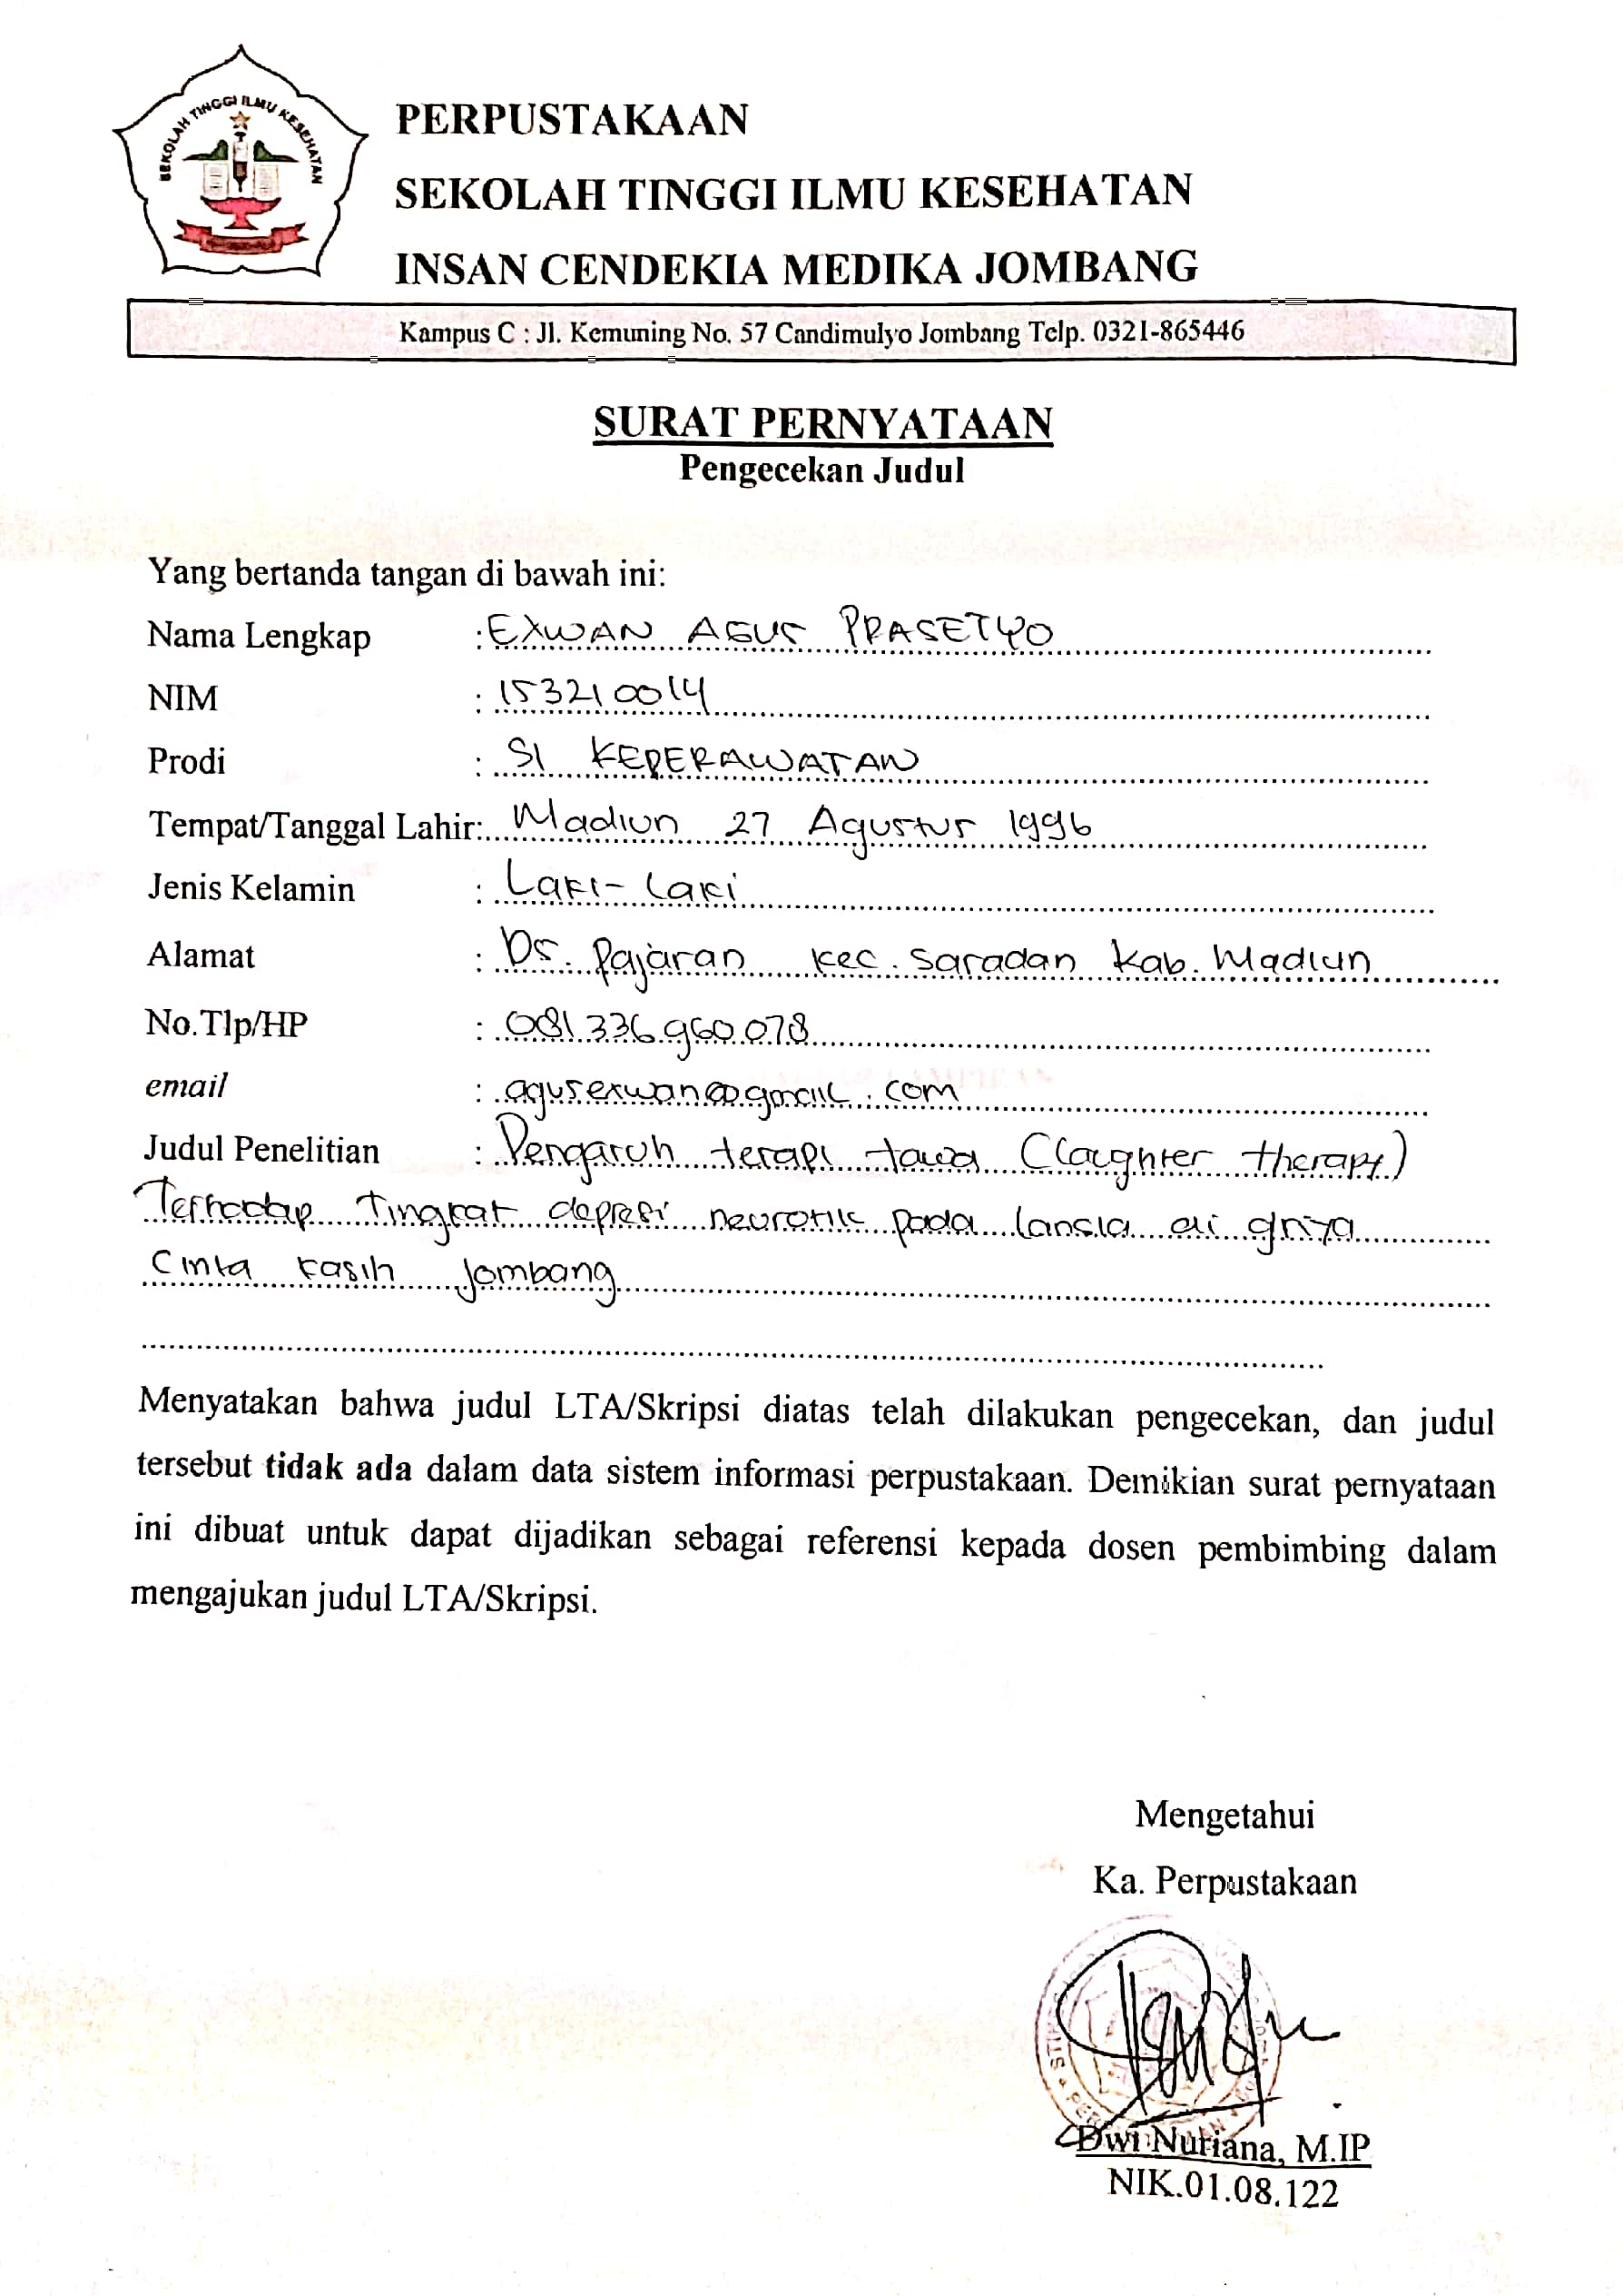

Lampiran 2

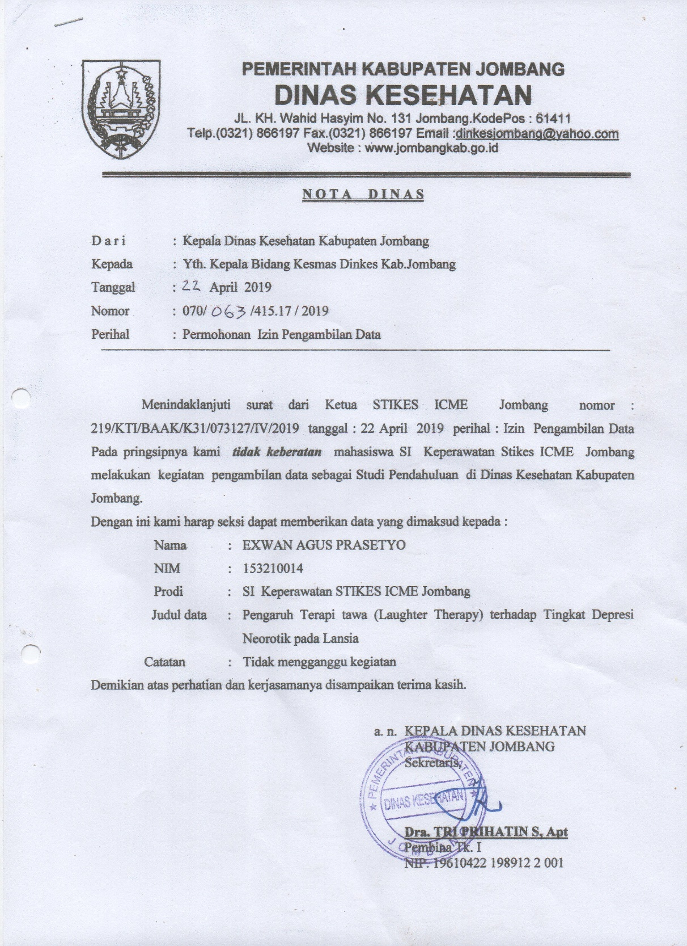

Lampiran 3

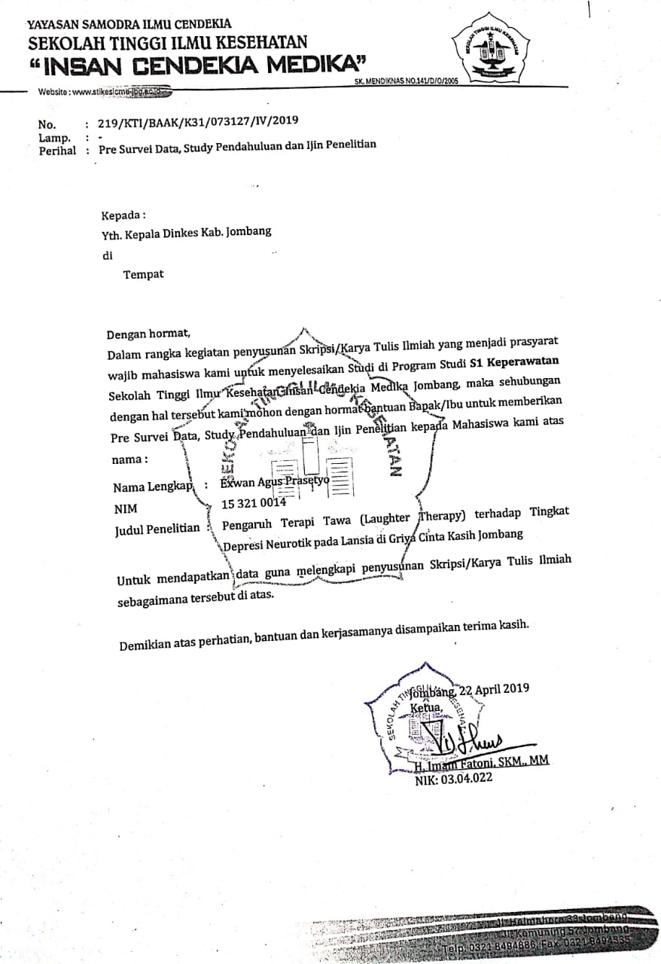

Lampiran 4

**PERMOHONAN MENJADI RESPONDEN**

DenganHormat,

Sayasebagaimahasiswaprogamstudi S1 Keperawatan STIKES ICME Jombang :

Nama : Exwan Agus Prasetyo

NIM : 153210014

Judul : Pengaruh Terapi Tawa (*Laughter Therapy*) terhadap Tingkat Depresi Neurotik pada Lansia di Griya Cinta Kasih Jombang

Mengajukandenganhormatkepadasaudara/iuntukbersediamenjadirespondenpenelitiansaya. Adapuntujuanpenelitianiniyaituuntukmengetahuipengaruh terapi tawa (*laghter therapy*) terhadap tingkat depresi neurotik pada lansia di Griya Cinta Kasih Jombang. Untukitusayamohonkesediaanuntukmenjadirespondendalampenelitianinidankerahasiaanrespondendalampenelitianiniakansayajamin.

Demikianataspartisipasidandukungandarisaudarasayaucapkanterimakasih.

Jombang, 15 Juni 2019

Hormatsaya,

(Exwan Agus Prasetyo)

Lampiran 5

PERMOHONAN KESEDIAAN MENJADI RESPONDEN

(*INFORMED CONSENT*)

Setelahmendapatkanketerangansecukupnyasertamengetahuimanfaatdantujuanpenelitian yang berjudul “Pengaruh Terapi Tawa (*Laughter Therapy*) terhadap Tingkat Depresi Neurotik pada lansia di Griya Cinta Kasih Jombang”. Menyatakan**SETUJU/TIDAK SETUJU**di ikutsertakandalampenelitian, dengancatatanjikasewaktu-waktumerasadirugikandalambentukapapunberhakmembatalkanpersetujuan.

Sayapercayainformasi yang sayaberikandijaminkerahasiaanya

Jombang, 15 Juni 2019

(……………………)

Lampiran 6

**SATUAN ACARA KEGIATAN**

**Kegiatan : Terapi Tawa (*Laughter Therapy*)**

|  |  |  |  |  |
| --- | --- | --- | --- | --- |
| Tahap | Waktu | Kegiatan *Leader* | Kegiatan Peserta | Pelaksana |
| Pendahuluan | 10 menit | Mempersiapkan peserta: Peserta berdiri setengah melingkar secara berkelompok | Menyiapkan diri di aula | Seluruh anggota kelompok dibantu petugas UPT |
| Pelaksanaan | 10 menit | Pembukaan acara oleh *leader:*   1. *Leader* mengucapkan salam 2. *Leader* memperkenalkan diri dan anggota 3. *Leader* menyampaikan maksud dan tujuan kegiatan terapi tawa | 1. Peserta menjawab salam 2. Peserta mendengarkan 3. Peserta mendengarkan | *Leader* |
|  | 20 menit | Pelaksanaan kegiatan terapi tawa yang dipimpin oleh *leader* diawali dengan *Role play* teknik terapi tawa kemudian dipraktekkan bersama responden:   1. Pemanasan 2. Inti 3. Penutup | Peserta memperagakan teknik tawa sesuai gerakan *leader* | *Leader,* fasilitator, dan responden |
|  | 25 menit | Evaluasi proses dan hasil dengan mengajukan pertanyaan mengenai perasaan klien setelah mengikut i kegiatan terapi tawa | 1. Menjawabpertanyaan yang diajukan.   b.Menceritakan apa yang dirasakan setelah pelaksanaan kegiatan terapi tawa (Perasaan rileks, senang, dan nyaman).  c. Mengungkapkan berkurangnya rasa cemas dan tegang.  d. Mengungkapkan perasaan lebih semangat dalam menjalani aktivitas sehari-hari. | *Leader* dan fasilitator |
| Penutup | 5 menit | Penutupoleh*leader*   * + 1. *Leader*mengucapkansalampenutup     2. *Leader*mengucapkan tarima kasih atas perhatian dan partisipasiresponden | a.Peserta menjawab salam  b.Peserta bertepuk tangan | *Leader* |

**Alokasiwaktu : 50menit**

1. **AnalisisSituasional**
   1. *Leader* :ExwanAgusPrasetyo, mahasiswa S1 keperawatan

Stikes ICME Jombang

* 1. Peserta : Responden dengan depresi di GriyaCintaKasihJombang
  2. Tempat : Gedung Aula GriyaCintaKasihJombang

1. **TujuanInstruksional**
   1. TujuanInstruksionalUmum

Setelahkegiatanterapitawa*(laughter therapy)* tingkatdepresi lansia menurun atau tidak depresi.

* 1. TujuanInstruksionalKhusus
     + - 1. Setelahmengikutikegiatan, lansia mampu:

1. Mempraktekkanterapitawa*(laughter therapy)*dalamkelompok
2. Terlihatnyaman, rileks, dan senang
   * + - 1. Lansia tidak mengalami kecemasan dan ketegangan
         2. Lansia tidak merasa bosan dan lebih semangat dalam hidupnya.
3. **Metode**

Demonstrasi

1. **Setting**

Setting waktu

Setting Tempat

Keterangan:

1. = *Leader*

2. = Pasien

3. = Fasilitator

5. = Observator

1. **Sarana**

Lembarobservasikegiatan

1. **Pengorganisasian kegiatan**
   * + - 1. Terapis

Peran dan Fungsi

*Leader*:

* + - * 1. Membacakan tujuan dan peraturan kegiatan terapi tawa (*laughter therapy*) sebelum kegiatan dimulai
        2. Mampu memotivasi anggota untuk aktif dalam kelompok
        3. Mampu memimpin terapi tawa (*laughter therapy*) dengan baik dan tertib
        4. Menetralisir bila ada masalah yang timbul dalam kelompok
        5. Menjelaskan dan meperagakan teknik tawa

Observer:

1. Mengobservasi jalannya proses kegiatan
2. Mencatat perilaku verbal dan non verbal klien selama kegiatan terapi tawa (*laughter therapy*) berlangsung
3. Mencatat aktivitas yang dilakukan terapis

Fasilitator:

1. Memfasilitasi klien yang kurang aktif
2. Berperan sebagai role model bagi klien selama kegiatan
   * + - 1. Seleksi klien
3. Berdasarkan kriteria inklusi dan eklusi klien (klien dengan depresi), seleksi klien dilaksanakan dua hari sebelum pelaksanakan terapi tawa dengan menggunakan GDS 15
4. Melakukan kontrak dengan klien untuk mengikuti aktivitas yang akan dilaksanakan serta menanyakan kesediaan
5. Menetapkan waktu dan tempat kegiatan dengan klien dan petugas GriyaCintaKasihJombang.
6. **Evaluasi**
7. **EvaluasiStruktur**
8. Kehadiran anggota kelompok 100% dan tidak ada anggota yang drop out (keluar sebelum terapi tawa selesai)
9. Terapis dan setiap anggota kelompok mampu menjelaskan fungsi dan perannya dengan baik.
10. **Evaluasi Proses**
11. Evaluasi kemampuan klien mempraktekkan terapi tawa (*laughter therapy*) dalam kelompok.
12. **EvaluasiHasil**
13. Menanyakan perasaan klien setelah mengikuti TAK
14. Memberikan pujian atas keberhasilan yang telah dicapai oleh kelompok.

**Lembarobservasi**

|  |  |  |  |  |  |  |  |  |  |  |  |  |
| --- | --- | --- | --- | --- | --- | --- | --- | --- | --- | --- | --- | --- |
| No | Komponen yang dinilai | Kode | | | | | | | | | | |
| 1 | 2 | 3 | 4 | 5 | 6 | 7 | 8 | 9 | 10 | 11 |
| 1 | Mampu mempraktekkan terapi tawa |  |  |  |  |  |  |  |  |  |  |  |
| 2 | Menceritakan apa yang dirasakan setelah melaksanakan terapi tawa (perasaan rileks, senang, dan nyaman) |  |  |  |  |  |  |  |  |  |  |  |
| 3 | Mengungkapkan berkurangnya rasa cemas dan tegang |  |  |  |  |  |  |  |  |  |  |  |
| 4 | Mengungkapkan perasaan lebih semangat dalam menjalani aktivitas sehari-hari |  |  |  |  |  |  |  |  |  |  |  |
|  | Skor |  |  |  |  |  |  |  |  |  |  |  |

Catatan:

Cara mengisi evaluasi TAK dengan membubuhkan angka:

1: Bilaklien ‘tidak’

2: Bilaklien ‘ya’

**Lampiran Materi dan Langkah-Langkah Pelaksanaan Kegiatan Terapi Tawa (*laughter therapy*)**

**Kegiatan Pelaksanaan Terapi Tawa**

* 1. Persiapan (10-20menit)
     1. Pesertaduduksetengah melingkarsecaraberkelompok
     2. Menyampaikansalamdanmemperkenalkandiri
     3. Menjelaskanmaksuddantujuankegiatan
     4. Lansia yang merasa capek jika berdiri lama, maka terapi tawa (*laughter therapy*) bisa dilakukan dengan duduk
  2. Pelaksanaan (20-30 menit (maksimum) setiapputarantawaberlangsungselama 30-40 detik)
     1. Pemanasan

Pesertaberdiriberdekatandanmembentuksetengahlingkaran. Sesidimulaidenganlatihan Ho-Ho Ha-Ha-Ha. Semuapesertameneriakkan Ho-Ho Ha-Ha-Ha secaraserempaksambilmelakukantepuktanganberirama 1-2, 1-2-3 (Ho-Ho; Ha-Ha-Ha). Suaradikeluarkandaridalamperut, sementaramulutdalamkeadaansetengahterbuka. Sewaktupesertameneriakkan Ho Ho Ha HaHa, senyumharusdipertahankan, dansemuaharusterusbergeraksertabertemudengan orang yang berbedadanmempertahankankontakmata.

* + 1. Inti
       1. Sesidimulaidenganmenariknafasdalammelaluimulutdenganmengerutkanbibirseolahbersiultanpasuarasekaligusmengangkattangankeatasmengarahkelangit. Pernafasandilakukanberiramasesuaigerakantangandanpesertamenghirupudarasebanyak–banyaknyakedalamparu-parukemudianmenahannyaselama 4-5 detik. Selanjutnyanafassecaraperlahandanberiramadihembuskandenganmenurunkantangankembalikeposisi normal.Latihanbahu, leher, danperegangan (masing-masing 5 kali)

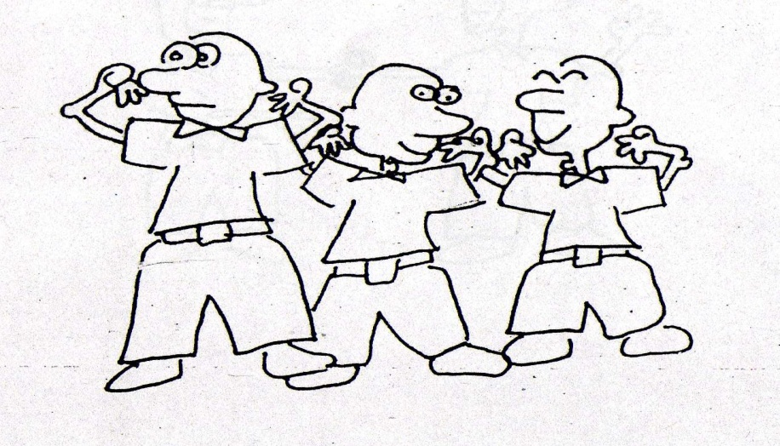

Gerakanmemutarengselbahukearahdepandanbelakang (Simanungkalit, 2007)

* 1. Tawasapaan: sesuai aba-aba leader, para pesertasalingmendekatdanmenyapasatusama lain dengancaramengatupkankeduatangandanmenyapaala India (Namaste), berjabattangan (ala Barat), ataumembungkuksembarimemandangmata orang yang disapa (caraJepang) dengansedikitnya 4-5 anggotakelompok, kemudiandiakhiridenganmeneriakkan Ho-Ho Ha-Ha-Ha danbertepuktanganselama 5-6 kali sertamenariknafasdalamdua kali.

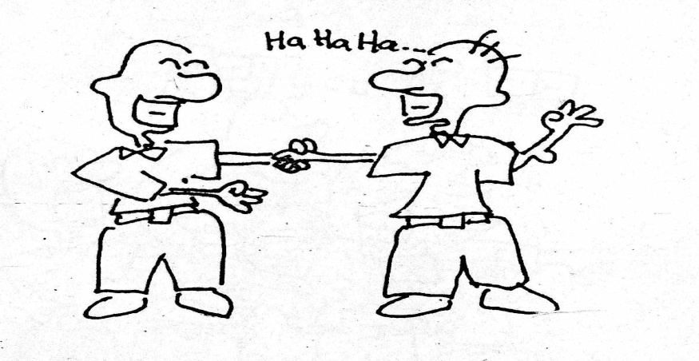

Tawasapaan (Simanungkalit, 2007)

* 1. Tawapenghargaan: membentuksebuahlingkarankecildenganibujaridantelunjuksambilmembuatgerakan-gerakan yang berkesansedangmemberikanpenghargaanataumemujianggotakelompoksembaritertawa. Sesiinidiakhiridenganmeneriakkan Ho-Ho Ha-Ha-Ha danbertepuktanganselama 5-6 kali sertamenariknafasdalamdua kali.

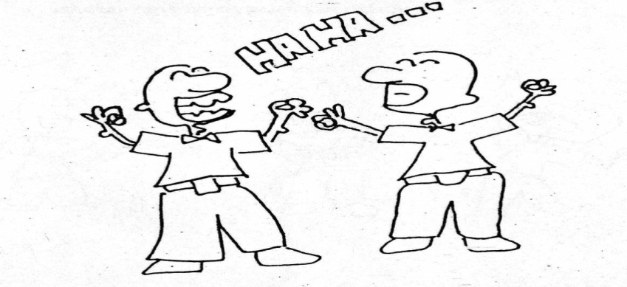

Tawapenghargaan (Simanungkalit, 2007)

* 1. Tawasatu meter: gerakkansatutangan di sepanjangbentangantangan yang lain sepertimerentangkanbusuruntukmelepasanakpanah. TangandigerakkandalamtigagerakkancepatsambilmeneriakkanAe..Ae..Aeee… dankemudianpesertatertawasambilmerentangkankedualengandansedikitmendongakkankepalasertatertawadariperut. Ulangihalinihingga 4 kali kemudiandiakhiridenganmeneriakkan Ho-Ho Ha-Ha-Ha danbertepuktanganselama 5-6 kali sertamenariknafasdalamdua kali.

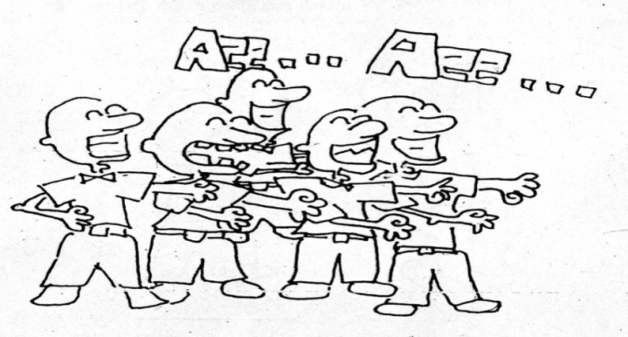

Tawasatumeter (Simanungkalit, 2007)

* 1. Tawa*milk shake*: berpura – puramemegangduagelassusudansesuai aba-aba coordinator susudituangkandarisatugelaskegelas lain sambilmeneriakkanAe… Ae… Aee… setelahitusemuapesertatertawasambilberpura-puraminumsusu. Ulangiempat kali kemudiandiakhiridenganmeneriakkan Ho-Ho Ha-Ha-Ha danbertepuktanganselama 5-6 kali sertamenariknafasdalamdua kali.

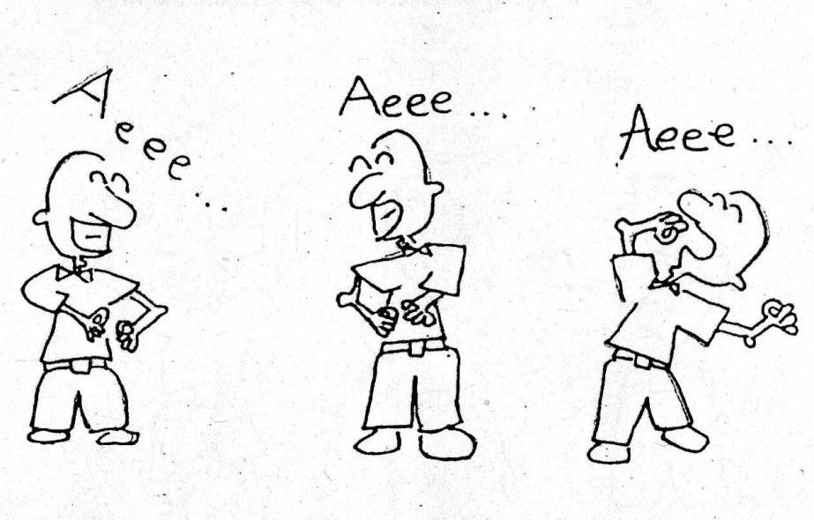

Tawa*milk shake* (Simanungkalit, 2007)

* 1. Tawaheningtanpasuara: membukamulutlebar-lebardantertawatanpamengeluarkansuarasambilsalingmenatapdanmelakukangerakan-gerakanlucu, kemudiandiakhiridenganmeneriakkan Ho-Ho Ha-Ha-Ha danbertepuktanganselama 5-6 kali sertamenariknafasdalamdua kali.

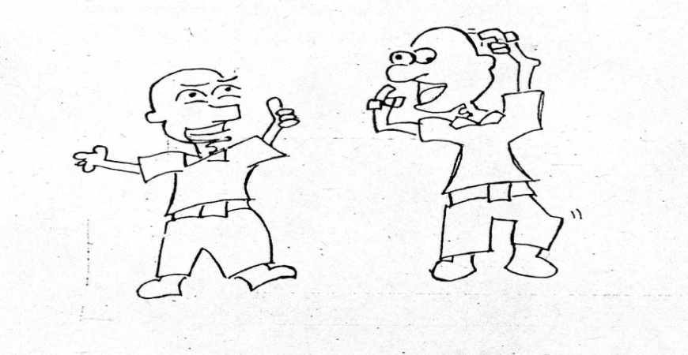

Tawahening(Simanungkalit, 2007)

* 1. Tawabersenandungdenganmuluttertutup: tertawadenganmuluttertutupdanmengeluarkansuarasenandung Hmmm… sambilterusbergerakdalamkelompokdanberjabattangandengan orang yang berbeda, kemudiandiakhiridenganmeneriakkan Ho-Ho Ha-Ha-Ha danbertepuktanganselama 5-6 kali sertamenariknafasdalamdua kali.

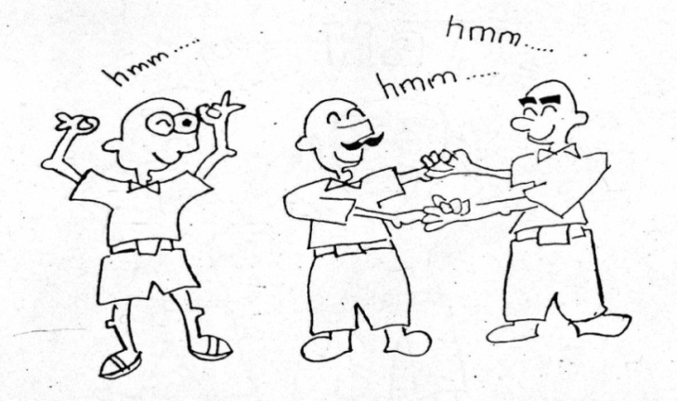

Tawabersenandungdenganbibirtertutup(Simanungkalit, 2007)

* 1. Tawa singa: menjulurkan lidah sepenuhnya dengan mata terbuka lebar dan tangan teracung seperti cakar singa sembari tertawa dari perut, kemudian diakhiri dengan meneriakkan Ho-Ho Ha-Ha-Ha dan bertepuk tangan selama 5-6 kali serta menarik nafas dalam dua kali.

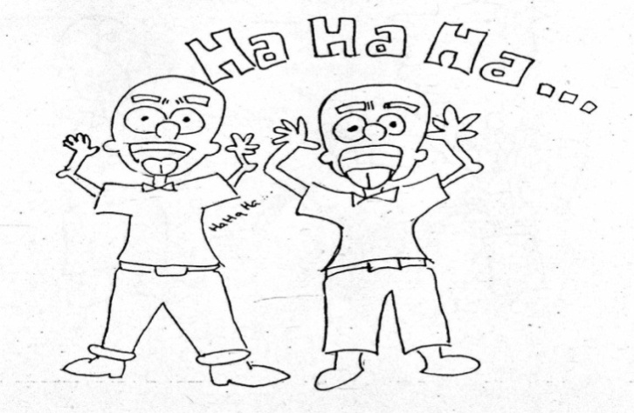

Tawasinga (Simanungkalit, 2007)

* 1. Tawa memaafkan/meminta maaf: langsung setelah tawa bantahan, pegang kedua cuping telinga dan tertawa sambil menggelengkan kepala, menyilangkan lengan, kemudian berlutut (ala India) atau angkat kedua tangan sambil tertawa seolah sedang meminta maaf.

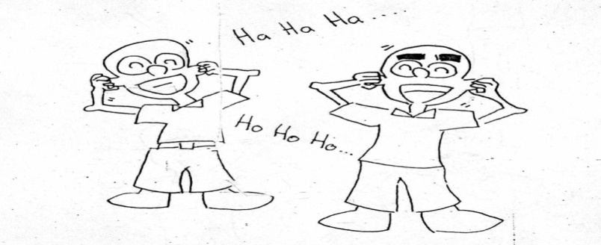Tawamemaafkan (Simanungkalit, 2007)

* 1. Tawadarihatikehati/tawakeakraban: pesertasalingmendekatdanberpegangantangan, berjabattangan, sertasalingmemelukserayatertawa.

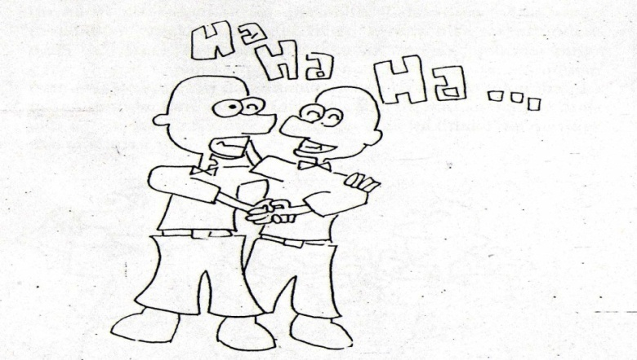

Tawadarihatikehati(Simanungkalit, 2007)

* + - Penutup

Pesertameneriakkantiga slogan:

* + 1. Aku orang paling bahagia di duniaini Y…A
    2. Aku orang paling sehat di duniaini Y…A
    3. Akusukatertawa Y…A

Di akhirsesi, semuapesertaberdiridenganmataterpejamselamasatumenitdenganlenganterbentangkearahatasmengharapkanperdamaiandunia.

* + - Pedomandasaruntuksebuahsesitawa

1. Semuapesertaakanmulaitertawapadasaatbersamaan, ketikakoordinatormemberikan aba-aba 1,2...mulai
2. Pesertasebaiknyajanganberdiriberjauhan; untuktertawatanpalelucon, kontakmatamerupakankunci. Dalamsetiaptipetawa, orang harusterusmenjagakontakmatadenganlebihdarisatu orang peserta lain.
3. Janganterlalubanyakmenggunakantenagasaattertawa, yang pentingadalahmerasakandanmenikmatiprosesnya.
   1. Evaluasi
      1. Dilakukansetelahkegiatanselesaidilakukan

Lampiran 7

DATA UMUM

|  |  |  |  |  |  |
| --- | --- | --- | --- | --- | --- |
| no | jk | pendidikan | umur | s. perkwnn | pekerjaan |
| 1 | 1 | 1 | 1 | 2 | 1 |
| 2 | 2 | 1 | 2 | 2 | 5 |
| 3 | 1 | 1 | 3 | 2 | 1 |
| 4 | 1 | 1 | 3 | 2 | 1 |
| 5 | 1 | 2 | 1 | 2 | 3 |
| 6 | 2 | 2 | 3 | 2 | 3 |
| 7 | 2 | 2 | 2 | 2 | 5 |
| 8 | 2 | 2 | 3 | 2 | 2 |
| 9 | 2 | 1 | 2 | 2 | 1 |
| 10 | 2 | 2 | 2 | 2 | 3 |
| 11 | 2 | 1 | 3 | 2 | 5 |
| 12 | 2 | 1 | 1 | 2 | 1 |
| 13 | 1 | 1 | 4 | 2 | 5 |
| 14 | 2 | 2 | 2 | 2 | 2 |
| 15 | 2 | 1 | 3 | 2 | 1 |
| 16 | 2 | 1 | 4 | 2 | 1 |
| 17 | 2 | 2 | 2 | 2 | 3 |
| 18 | 2 | 1 | 2 | 2 | 2 |
| 19 | 2 | 2 | 2 | 2 | 1 |
| 20 | 2 | 1 | 4 | 2 | 1 |
| 21 | 2 | 2 | 4 | 2 | 2 |
| 22 | 2 | 1 | 2 | 2 | 5 |
| 23 | 2 | 2 | 2 | 2 | 4 |
| 24 | 1 | 2 | 2 | 2 | 1 |
| 25 | 2 | 1 | 2 | 2 | 2 |
| 26 | 2 | 1 | 1 | 2 | 1 |
| 27 | 2 | 2 | 2 | 2 | 4 |
| 28 | 1 | 1 | 2 | 2 | 2 |
| 29 | 1 | 1 | 1 | 2 | 1 |
| 30 | 2 | 2 | 1 | 2 | 4 |

DATA KHUSUS

TABULASI RESPONDEN SEBELUM DIBERIKAN TERAPI TAWA

|  |  |
| --- | --- |
| No. | Tingkat Depresi |
| 1 | 1 |
| 2 | 1 |
| 3 | 2 |
| 4 | 2 |
| 5 | 2 |
| 6 | 2 |
| 7 | 2 |
| 8 | 1 |
| 9 | 2 |
| 10 | 2 |
| 11 | 1 |
| 12 | 2 |
| 13 | 2 |
| 14 | 2 |
| 15 | 2 |
| 16 | 2 |
| 17 | 1 |
| 18 | 2 |
| 19 | 2 |
| 20 | 2 |
| 21 | 2 |
| 22 | 2 |
| 23 | 2 |
| 24 | 2 |
| 25 | 1 |
| 26 | 2 |
| 27 | 2 |
| 28 | 2 |
| 29 | 1 |
| 30 | 2 |

TABULASI TINGKAT DEPRESI SESUDAH DIBERI TERAPI TAWA

|  |  |
| --- | --- |
| No. | Tingkat Depresi |
| 1 | 3 |
| 2 | 3 |
| 3 | 3 |
| 4 | 3 |
| 5 | 3 |
| 6 | 3 |
| 7 | 3 |
| 8 | 3 |
| 9 | 3 |
| 10 | 3 |
| 11 | 3 |
| 12 | 3 |
| 13 | 3 |
| 14 | 3 |
| 15 | 3 |
| 16 | 3 |
| 17 | 3 |
| 18 | 3 |
| 19 | 3 |
| 20 | 3 |
| 21 | 3 |
| 22 | 3 |
| 23 | 3 |
| 24 | 3 |
| 25 | 3 |
| 26 | 3 |
| 27 | 3 |
| 28 | 3 |
| 29 | 3 |
| 30 | 3 |

Lampiran 8

**Frequency Table**

| **jk** | | | | | |
| --- | --- | --- | --- | --- | --- |
|  |  | Frequency | Percent | Valid Percent | Cumulative Percent |
| Valid | 1 | 8 | 26.7 | 26.7 | 26.7 |
| 2 | 22 | 73.3 | 73.3 | 100.0 |
| Total | 30 | 100.0 | 100.0 |  |

| **pendidikan** | | | | | |
| --- | --- | --- | --- | --- | --- |
|  |  | Frequency | Percent | Valid Percent | Cumulative Percent |
| Valid | 1 | 17 | 56.7 | 56.7 | 56.7 |
| 2 | 13 | 43.3 | 43.3 | 100.0 |
| Total | 30 | 100.0 | 100.0 |  |

| **umur** | | | | | |
| --- | --- | --- | --- | --- | --- |
|  |  | Frequency | Percent | Valid Percent | Cumulative Percent |
| Valid | 1 | 6 | 20.0 | 20.0 | 20.0 |
| 2 | 14 | 46.7 | 46.7 | 66.7 |
| 3 | 6 | 20.0 | 20.0 | 86.7 |
| 4 | 4 | 13.3 | 13.3 | 100.0 |
| Total | 30 | 100.0 | 100.0 |  |

| **Status perkawinan** | | | | | |
| --- | --- | --- | --- | --- | --- |
|  |  | Frequency | Percent | Valid Percent | Cumulative Percent |
| Valid | 2 | 30 | 100.0 | 100.0 | 100.0 |

| **pekerjaan** | | | | | |
| --- | --- | --- | --- | --- | --- |
|  |  | Frequency | Percent | Valid Percent | Cumulative Percent |
| Valid | 1 | 12 | 40.0 | 40.0 | 40.0 |
| 2 | 6 | 20.0 | 20.0 | 60.0 |
| 3 | 4 | 13.3 | 13.3 | 73.3 |
| 4 | 3 | 10.0 | 10.0 | 83.3 |
| 5 | 5 | 16.7 | 16.7 | 100.0 |
| Total | 30 | 100.0 | 100.0 |  |

**Frequency Table**

| **SEBELUM** | | | | | |
| --- | --- | --- | --- | --- | --- |
|  |  | Frequency | Percent | Valid Percent | Cumulative Percent |
| Valid | 1 | 7 | 23.3 | 23.3 | 23.3 |
| 2 | 23 | 76.7 | 76.7 | 100.0 |
| Total | 30 | 100.0 | 100.0 |  |

| **SESUDAH** | | | | | | | | | | |
| --- | --- | --- | --- | --- | --- | --- | --- | --- | --- | --- |
|  |  | | Frequency | | Percent | | Valid Percent | | Cumulative Percent | |
| Valid | 3 | | 30 | | 100.0 | | 100.0 | | 100.0 | |
| **sebelum * sesudahCrosstabulation** | | | | | | | | | | |
|  | | |  | |  | | sesudah | | Total | |
|  | | |  | |  | | 3 | |
| sebelum | | | 1 | | Count | | 7 | | 7 | |
| % within sebelum | | 100.0% | | 100.0% | |
| % within sesudah | | 23.3% | | 23.3% | |
| % of Total | | 23.3% | | 23.3% | |
| 2 | | Count | | 23 | | 23 | |
| % within sebelum | | 100.0% | | 100.0% | |
| % within sesudah | | 76.7% | | 76.7% | |
| % of Total | | 76.7% | | 76.7% | |
| Total | | | | | Count | | 30 | | 30 | |
| % within sebelum | | 100.0% | | 100.0% | |
| % within sesudah | | 100.0% | | 100.0% | |
| % of Total | | 100.0% | | 100.0% | |

| **Test StatisticsWilcoxon** | |
| --- | --- |
|  | SESUDAH - SEBELUM |
| Z | -5.069a |
| Asymp. Sig. (2-tailed) | .000 |

Lampiran 9

JADWAL PELAKSANAAN SKRIPSI 2019

PROGRAM STUDI S1 KEPERAWATAN STIKES ICME JOMBANG

|  |  |  |  |  |  |  |  |  |  |  |  |  |  |  |  |  |  |  |  |  |  |
| --- | --- | --- | --- | --- | --- | --- | --- | --- | --- | --- | --- | --- | --- | --- | --- | --- | --- | --- | --- | --- | --- |
| No. | Kegiatan | Tabel | | | | | | | | | | | | | | | | | | | |
| Maret | | April | | | | Mei | | | | Juni | | | | Juli | | | | Agustus | |
| 1 | 2 | 1 | 2 | 3 | 4 | 1 | 2 | 3 | 4 | 1 | 2 | 3 | 4 | 1 | 2 | 3 | 4 | 1 | 2 |
| 1 | Pendaftaranskripsi |  |  |  |  |  |  |  |  |  |  |  |  |  |  |  |  |  |  |  |  |
| 2 | Bimbingan Proposal |  |  |  |  |  |  |  |  |  |  |  |  |  |  |  |  |  |  |  |  |
| 3 | PendaftaranUjian Proposal |  |  |  |  |  |  |  |  |  |  |  |  |  |  |  |  |  |  |  |  |
| 4 | Ujian Proposal |  |  |  |  |  |  |  |  |  |  |  |  |  |  |  |  |  |  |  |  |
| 5 | Revisi Proposal |  |  |  |  |  |  |  |  |  |  |  |  |  |  |  |  |  |  |  |  |
| 6 | PengambilandanPengumpulan Data |  |  |  |  |  |  |  |  |  |  |  |  |  |  |  |  |  |  |  |  |
| 7 | BimbinganHasil |  |  |  |  |  |  |  |  |  |  |  |  |  |  |  |  |  |  |  |  |
| 8 | Pendaftaranujiansiding |  |  |  |  |  |  |  |  |  |  |  |  |  |  |  |  |  |  |  |  |
| 9 | ujianSidang |  |  |  |  |  |  |  |  |  |  |  |  |  |  |  |  |  |  |  |  |
| 10 | RevisiSkripsi |  |  |  |  |  |  |  |  |  |  |  |  |  |  |  |  |  |  |  |  |
| 11 | PenggandakandanpengumpulanSkripsi |  |  |  |  |  |  |  |  |  |  |  |  |  |  |  |  |  |  |  |  |

Lampiran 10

69

